

**Түркістан қаласын түркі әлемінің мәдени-рухани орталығы ретінде дамыту жөніндегі бас жоспардың тұжырымдамасын мақұлдау туралы**

Қазақстан Республикасы Президентінің 2018 жылғы 29 қыркүйектегі № 762 Жарлығы

|  |  |
| --- | --- |
|  | Қазақстан Республикасының Президенті мен Үкіметі актілерінің жинағында және республикалық баспасөзде жариялануға тиіс |

**ҚАУЛЫ ЕТЕМІН:**

      1. Қоса беріліп отырған Түркістан қаласын түркі əлемінің мəдени-рухани орталығы ретінде дамыту жөніндегі бас жоспардың тұжырымдамасы мақұлдансын.

      2. Қазақстан Республикасының Үкіметі Түркістан облысы əкімдігімен бірлесіп, осы Жарлықты іске асыру жөнінде шаралар қабылдасын.

      3. Осы Жарлықтың орындалуын бақылау Қазақстан Республикасы Президентінің Əкімшілігіне жүктелсін.

      4. Осы Жарлық қол қойылған күнінен бастап қолданысқа енгізіледі.

|  |  |
| --- | --- |
| *Қазақстан Республикасының* *Президенті* | *Н.НАЗАРБАЕВ* |

      Қазақстан Республикасы  
Президентінің  
2018 жылғы 29 қыркүйектегі  
№ 762 Жарлығымен  
МАҚҰЛДАНҒАН

**Түркістан қаласын түркі әлемінің мәдени-рухани орталығы ретінде дамыту жөніндегі бас жоспардың**  
**ТҰЖЫРЫМДАМАСЫ**

      Түркістан қаласы – Қазақстанның көп ғасырлық тарихы бар ең ежелгі қалаларының бірі. Ұлы Жібек жолындағы ежелгі керуен бағдарында қолайлы географиялық орналасуы, сондай-ақ діндар адамдардың ұлы суфизм ақыны және уағызшы Қожа Ахмет Яссауидің кесенесіне зиярат етуге баруы оның дамуы мен қызу сауда-саттыққа септігін тигізді. Түркістан қаласы Қазақстанның ғана емес, бүкіл Орталық Азия өңірінің тарихи, мәдени, рухани және туристік өмірінде маңызды рөл атқарады.

      "Қазақстан Республикасы әкімшілік-аумақтық құрылымының кейбір мәселелері туралы" Қазақстан Республикасы Президентінің 2018 жылғы 19 маусымдағы № 702 Жарлығымен Оңтүстік Қазақстан облысының әкімшілік орталығы Шымкент қаласынан Түркістан қаласына көшіріліп, Оңтүстік Қазақстан облысы Түркістан облысы болып қайта аталды, бұл Түркістан қаласының бас жоспары тұжырымдамасын (бұдан әрі – Тұжырымдама) әзірлеуге негіз болды.

      Тұжырымдаманың басты мақсаттары мәдени-тарихи мұраның сақталуын қамтамасыз ететін қаланың одан әрі дамуының негізгі бағыттарын айқындау; қаланы Түркістан облысының әкімшілік-іскерлік, Қазақстанның туризм мен қажылықтың әлемдік орталықтары таныған деңгейіндегі рухани, мәдени және туристік орталығы ретінде қалыптастыру болып табылады (осы Тұжырымдамаға 1-қосымша).

      Негізгі идея тарихи-мәдени және рухани мұраны сақтау мен дамыту болып табылатыны сөзсіз. Бұл ретте реконструкцияланып және жаңадан салынып жатқан аумақтардың сәулеттік-жоспарлау құрылымы контраст аясында тарихи құрылыстарды анағұрлым құнды әрі айбынды ететін қазіргі заманның сәулет элементінен тұруға тиіс. Қай дәуірде болмасын сәулет өнері қаланың сыртқы келбетін қалыптастыра отырып, адамзаттың басымдықтарын, құндылықтары мен ұмтылысын көрсететін белгілі бір стильде береді.

      Түркістанның қалалық сәулеті ескі құрылысты қамтып қана қоймай, тарихи құрылыстың тұтастығын сақтай отырып, заманауи сәулетті үйлесімді қамтуға тиіс.

      Тұжырымдамада Түркістан қаласының тарихи-мәдени мұрасына талдау жүргізіліп, Түркістан қаласының халықаралық, туристік және өңірлік контекстердегі орны, әлеуметтік-экономикалық әлеуетті, аумақты перспективалы жоспарлаудың ұйымдастырылуын, оны қала құрылысы аймақтарына бөлу, қоғамдық орталықтар жүйесін, тарихи-тақырыптық парк қалыптастыруды, экологиялық каркасының құрылымын, ұзақ мерзімді кезеңге инженерлік-көліктік инфрақұрылымды дамытуды қамтитын қаланы өркендетуді кешенді жоспарлау айқындалды.

      Бүгінде әлем көшбасшылары Ұлы Жібек жолын жаңа технологиялық және экономикалық бейнеде жаңғырту идеясына қайта оралуда, оның маңызы сауда-саттық және экономикалық байланыстарды қамтамасыз ету ғана болған жоқ. Оның арқасында мәдени, ғылыми және дипломатиялық байланыстар жолға қойылды. Бастапқыда сауда жолы ретінде пайда болған ол көп ұзамай адамзаттың техникалық, ғылыми әрі рухани прогресінің аса маңызды факторына айналды.

      Мемлекет басшысының "Болашаққа бағдар: рухани жаңғыру" атты мақаласында таяудағы жылдары іске асырылуға тиіс нақты міндеттер берілген. Оған негізгі мақсаты Ұлытау мен Қожа Ахмет Яссауи кесенесінің маңындағы ескерткіштер кешенін, Тараздың ежелгі ескерткіштері мен Бекет Ата мазарының, Шығыс Қазақстанның ежелгі кешендері мен Жетісудың киелі жерлерін және біздің ұлттық бірегейліктің каркасын құрайтын көптеген басқа жерлерді ұлттық санада біртұтас арнада байланыстыру болып табылатын "Қазақстанның киелі географиясы", "Қазақстанның рухани киелі жерлері" жобалары жатады.

      Жергілікті деңгейде бұл жобаларды Түркістан облысының шеңберінде іске асыруға болады.

      Тұжырымдама жобасында Түркістан қаласы халқы санының өсуіне байланысты мынадай жобалық кезеңдер қабылданған:

      бастапқы мерзім – 2018 жыл, 161 мың адам;

      есептік мерзім – 2035 жыл, 350 мың адам;

      болжамды мерзім – 2050 жыл, 500 мың адам.

      Тұжырымдама іске асыру кезеңдері бөліп көрсетіліп, Қазақстан Республикасының аумағындағы қолданыстағы қала құрылысы және басқа да нормалар мен қағидаларға сәйкес әзірленді.

**1. ТҮРКІСТАН ОБЛЫСЫНЫҢ ӘКІМШІЛІК ОРТАЛЫҒЫ – ТҮРКІСТАН ҚАЛАСЫНЫҢ ҚАЛЫПТАСУ ТАРИХЫ**

      Біздің дәуірімізге дейінгі II мыңжылдықтың басынан бастап Ұлы Жібек жолының қалыптасуы мен дамуы басталады, ғалымдардың есебі бойынша оның ұзындығы 7 мың км құраған. Оның арқасында қалалар пайда болды, дамыды әрі жойылып отырды.

      Ұлы Жібек жолының бойында пайда болған қалалардың бірі Түркістан қаласы, ол Жоңғар тауларынан Жетісу және Сырдария маңындағы дала арқылы Арал теңізіне дейін созылып жатқан ежелгі Қазақстан қалалары алқасындағы ең ірі інжу-маржаны болды.

      Түркістанның қала ретінде алғашқы аталуы XV ғасырға тиесілі. Есім хан билігі кезеңінде (1598-1628 жж.) қала қазақ билеушілерінің резиденциялары мен шетел елшілерін қабылдайтын орны орналасқан Қазақ хандығының астанасы болды (осы Тұжырымдамаға 3-қосымша). Мұнда маңызды мемлекеттік мәселелер бойынша қазақ ақсүйектерінің құрылтайлары да өткізіліп тұрды.

      12 мұнарасы мен 4 қақпасы бар саз балшықты қабырғамен қоршалған қаланың ауданы 10 га жеткен.

      Түркістан қаласы ХІХ ғасырға дейін Қазақ хандығының астанасы болып қалды. XIX ғасырдың соңынан бастап қала қарқынды дамып, өнеркәсіп кәсіпорындары салынып, өндіріс жолға қойылады.

      XX ғасыр Түркістан қаласы үшін саяси, экономикалық және мәдени қатынастарда өзгерістерге толы кезең болды, бұл қаланың құрылыс қызметінде сөзсіз көрініс тапты. Орынбор – Ташкент теміржолының оңтүстік тармағын салу кезеңінде 1903 жылы теміржол вокзалының құрылысы жүргізіледі. Ол уақытта қала алаңы 1400 га жетті.

      1910 жылы қала халқы 15 мың адамды құрады.

      Қазақстан Республикасы тәуелсіздік алғаннан бастап Түкістан дамуының жаңа кезеңі басталды. 1991 жылы Түркістан университеті ашылды. 1993 жылы ол қазір 22 мың студент білім алатын Қожа Ахмет Яссауи атындағы Халықаралық қазақ-түрік университеті болып қайта аталды.

      2000 жылы ЮНЕСКО шешімімен Түркістан қаласы өзінің 1500-жылдығын атап өтті.

      2003 жылы ЮНЕСКО-ның Әлемдік мұралары тізіміне енгізілді.

      2017 жылы Түркі мәдениетінің халықаралық ұйымына (ТҮРКСОЙ) мүше елдердің мәдениет министрлері тұрақты кеңесінің 34-отырысында Түркістан түркі әлемінің мәдени астанасы болып танылды.

      2018 жылғы 19 маусымда Түркістан қаласы Қазақстан Республикасы Түркістан облысының әкімшілік орталығы болып жарияланды.

**2. ТҮРКІСТАН ҚАЛАСЫНЫҢ ПОЗИЦИЯЛАНУЫ**

**2.1 Халықаралық контекст**

      Қазақстанның, оның ішінде Түркістан қаласының бірегей географиялық орналасуы "Жібек жолы экономикалық белдеуін" жасау бағдарламасынан пайда алуға мүмкіндік береді, себебі Еуропа мен Азия арасындағы сауда ағындары мен жүктердің басым бөлігі Қазақстанның аумағы арқылы өтеді.

      Бұрын тек қана теңіз арқылы жүзеге асырылған сауда-саттық байланыстары бүгінде барған сайын теміржол қатынасының мүмкіндіктеріне жүгінеді. Тұтастай алғанда Қазақстан, оның ішінде Түркістан қаласы Шығыс пен Батыс арасындағы сауда жолдарында сәтті орналасқан.

      Қазақстанның Еуразиялық экономикалық одақ (ЕАЭО) аясында Ресеймен, Қырғызстанмен, Беларусьпен және Армениямен экономикалық интеграциясы мен ынтымақтастығы Жаңа Жібек жолының мүмкіндіктерін де кеңейтеді.

**2.2 Туристік контекст**

      Орта ғасырлық сәулет өнерінің көрнекті ескерткіштерінің бірі Түркістан қаласындағы Қожа Ахмет Яссауи кесенесі болып табылады (осы Тұжырымдамаға 2-қосымша). Сопы ақын және ойшыл қайтыс болған соң оның қабірі бүкіл Орта Азия мұсылмандарының зиярат әрі тәуәп ететін орнына айналды. Әмір Темір қабір үстіндегі кесенені 233 жыл өткен соң тұрғызды.

      Қожа Ахмет Яссауи кесенесінің сәулеті өте ерекше құрылыс, оған түрлі үй-жайлар: орталық зал (қазандық), көрхана, мешіт, кітапхана, жиналыстар залы (үлкен және кіші ақсарай), асхана, қажыларға арналған тұрғын жайлар кіретін нақты әрі үйлесімді жоспары бар.

      Сәулет ескерткіштерінің мәдени-тарихи және рухани мәнінен басқа, нақты экономикалық мағынасы да бар. Ұлы Жібек жолының Орта Азия аумағындағы туристік бағдарын қайта өркендету экономикалық дамуға серпін беруге қызмет етеді.

      Туристік бағыт Өзбекстан Республикасында Хорезм жазирасының маржаны – Хиуа қаласынан басталады.Одан кейін туристік бағдар Орталық Азияның ежелгі қалаларының бірі Бұхара, Навои, Самарканд, Жизақ, Ташкент арқылы өтіп, Қазақстан Республикасында жалғасады.

**2.3 Өңірлік контекст**

      Қазақстанның тарихи сәулеттік ескерткіштері негізінен еліміздің оңтүстік бөлігіне шоғырланған, олар жоғарыда аталған бағдардың лайықты жалғасы бола алады.

      Бұл жерде республикалық маңызы бар қала – Шымкент, Сайрам ауылы – сопы Қожа Ахмет Яссауидің туған жері, "Ордабасы" ұлттық тарихи-мәдени қорығы, Домалақ Ана кесенесі, Бәйдібек ата кесенесі, Отырар қалашығы – көптеген ғалымдардың отаны, ол жерден орта ғасырдың көрнекі философы Әл-Фараби, астроном және математик Аббас Жауһари, лингвист әрі географ Ысқақ Әл-Фараби шыққан, Арыстан баб кесенесі, Қожа Ахмет Яссауидің қызы Гауһар ана кесенесі, Үкаш атаның кесенесі мен құдығы, Сауран қалашығы, Қаратау мемлекеттік табиғи қорығы орналасқан.

      Сонымен қатар Түркістанда Қожа Ахмет Яссауи атындағы Халықаралық қазақ-түрік университеті – Орталық Азияда ірі жоғары оқу орны орналасқан.

      Түркістан қаласында және оған іргелес жатқан аумақта орта ғасырлық мәдениеттің жоғарыда аталған ескерткіштерінің болуы Қазақстан Республикасының бұл өңірінде туристік кластерді дамытудың үлкен мүмкіндіктерін ашады.

      Ресми статистика деректері бойынша 2017 жылы Түркістанға келіп, орналасу орындарында қызмет көрсетілген туристердің саны 27,6 мың адамды, экскурсиямен бір күнге келушілердің саны 60,0 мың адамды құрады.

**3. ТҮРКІСТАН ҚАЛАСЫНЫҢ ҚАЗІРГІ ЖАЙ-КҮЙІ**

      Түркістан – мың жылдық тарихы бар қала, ішкі және шетелдік туризм үшін ірі өнеркәсіптік, білім беру және мәдени орталық болып табылады.

      Қала ауданы 19,6 мың га құрайды, оның ішінде 9,8 мың га құрылыс салынған аумақ. 2018 жылғы 1 қыркүйектегі жағдай бойынша халық саны 161,9 мың адамды құрайды.

      Қалыптасқан жоспарлау құрылымы оның тарихи дамуынан шығады. Қала қалыптасқан уақыттан бері Қожа Ахмет Яссауи кесенесінің маңайына шоғырланған тарихи-әкімшілік орталық қаланы жоспарлау құрылымының негізгі элементі болып табылады. Қала аумағы арқылы өтетін басты автокөлік күре жолдары, теміржолдар және жасанды су құрылысы – Арыс-Түркістан каналы қаланың негізгі жоспарлы каркасы болып табылады. Тәуке хан даңғылының солтүстігіне қарай, Қожа Ахмет Яссауи кесенесінің қарсы жағында әкімшілік мақсаттағы мекемелер, білім беру, демалыс, денсаулық сақтау, сауда-саттық, қоғамдық тамақтандыру және басқа да әлеуметтік-тұрмыстық қызметтер көрсету объектілері орналасқан.

      Тұрғын аймағының негізгі бөлігінде бір қабатты тұрғын үйлер тұрғызылған.

      Қаланың өнеркәсіп-өндірістік аймағы батыс бөлігінде, теміржолдарға іргелес жатқан аумақтарға шоғырланған. Аумақтағы көп қабатты құрылыс Ерубаев даңғылы мен теміржол арасындағы аумақта, әкімшілік орталықтың батысына қарай екі қабатты тұрғын үйлер түрінде көрініс тапқан.

      Тұтастай алғанда, тұрғын үй алаптарының жоспарлау құрылымы көше-жол желісі нашар сараланған, үй-жай маңында 10 мың шаршы метручаскелері бар бір қабатты тұрғын үйлер салынған тұрақты сипаттағы тікбұрышты орамдар жүйесі болып табылады (осы Тұжырымдамаға 5-қосымша).

      Қожа Ахмет Яссауи атындағы халықаралық қазақ-түрік университеті қаланың ғылыми-білім беру орталығын құруға серпін береді.

      Қазіргі уақытта қала арқылы Батыс Еуропа – Батыс Қытай халықаралық магистралі және теміржол өтеді.

**4. ҚАЛАДА ҚАЛА ҚҰРЫЛЫСЫН ДАМЫТУ ТҰЖЫРЫМДАМАСЫ**

      Түркістан қаласының бас жоспарының тұжырымдамасында қазіргі заманғы қала құрылысын дамыту нұсқалары ұсынылған. Қаланы аумақтық дамыту аумақты кешенді қала құрылысы тұрғысынан бағалауға негізделген. Қаланы аумақтық дамытудың негізгі бағытын айқындау үшін табиғи-экономикалық, инженерлік-геологиялық, сәулет-жоспарлау жағдайларына талдау жүргізілді.

      Аумақта қала құрылысын бағалау төменде қарастырылған факторлардың жиынтығы бойынша жүргізілді:

      жер бедері – еңіске байланысты аумақты ұтымды пайдалану;

      гидрология – жерасты сулардың жатқан деңгейі;

      топырақ – топырақтың тірек қабілеті;

      жыралы болу – жаңбыр және еріген қар суларының уақытша арнамен ағуы салдарынан жер бедері бұзылған аумақтардың болуы;

      құрғақшылық, аңызақ – климаттық ерекшеліктегі неғұрлым бейім аумақтарды анықтау;

      су басуға бейім аумақтар;

      суармалы жерлердің болуы;

      басқа ауыл шаруашылығы жерлерінің болуы;

      көгалдандыру;

      жолдар және басқа факторлар.

      Бұл жобада қаланы аумақтық дамытудың төрт нұсқасы қарастырылған. Барлық нұсқаларда есептік және болжамдық мерзімге арналған өзгермейтін деректер қабылданған, бұл – тұрғын үй құрылыс салу көлеміне негіз болатын халық саны, Қожа Ахмет Яссауи кесенесіне қатысты биіктікпен шектелетін құрылыстың қабаттылығы.

      Нұсқалар есептік және болжамдық кезеңдерге қоныстану жүйесінің бағыттары бойынша аумақтық дамуымен, жалпы қалалық орталықты, полиорталықтарды орналастыру орындарымен, қаланың перспективадағы шекарасын айқындаумен, аумақтарды игерумен ерекшеленеді (осы Тұжырымдамаға 8-қосымша).

      Аумақты кешенді қала құрылысы-экологиялық бағалау алдыңғы бас жоспардың БЖ-2 материалдарына, сондай-ақ қалыптасқан жағдайға негізделген.

      Қарастырылған нұсқалардың ішінен Тұжырымдаманың қала құрылысын бағалау талаптарына сай келетін қаланың экстенсивті даму бағыты таңдалды (осы Тұжырымдамаға 10-қосымша).

      Қаланың оңтүстік бөлігін қоспағанда, оны қалыптасқан құрылыстың айналасында бірқалыпты дамыту көзделеді, мұнда инженерлік-іздестіру жұмыстарына сәйкес жерасты суларының деңгейі жоғары, жер бетінен 2,5 – 2,8 метр тереңдікте. Перспективада аумақта Кентау қаласына қарай құрылыс салу көзделіп отыр.

**4.1 Қаланы сәулеттік-жоспарлауды ұйымдастыру**

      Қала аумағын жобалық сәулеттік-жоспарлауды ұйымдастыру қаланың қалыптасқан функционалдық-жоспарлық құрылымын ескере отырып орындалған және аумақты кешенді бағалау мен қалыптасқан көліктік-жоспарлау каркасының негізінде әзірленген (осы Тұжырымдамаға 12-қосымша).

      Қаланың сәулеттік келбетін қалыптастыру жөніндегі ұсыныстар табиғи-климаттық ерекшеліктерді, қалыптасқан және ұсынылатын қала құрылысы тораптарын, заманауи сәулет үрдістерін ескере отырып әзірленген.

      Тұжырымдама жобасының негізгі мақсаты жоспарлау құрылымының барлық элементтерін теңгерімді әрі өзара байланысты дамытып, ұтымды функционалдық аймақтарға бөліп, тарихи, қоныстану, өнеркәсіптік және рекреациялық аймақтарды орналастырып, тіршілік етудің қолайлы ортасын құру болып табылады (осы Тұжырымдамаға 7-қосымша).

      Қалалық кеңістіктің ұйымдастырушылық негізі қала аумағының табиғи-ландшафтық және урбандалған каркасы болып табылады.

      Сәулет-жоспарлау құрылымы тарихи сабақтастық, қаланы радиалды-айналма жоспарлауды жетілдіру әрі өңірлік, ұлттық және мемлекетаралық қоныстандыру жүйелерінің барлық бағыттарында қалалық және сыртқы жоспарлау каркастарын өзара байланыстыра отырып дамыту негізінде құрылған.

      Урбандалған каркас тарихи өзегімен, әкімшілік-іскерлік орталықпен, көлік магистральдарымен, басты көшелермен, полиорталықтармен, қала құрылысы тораптарымен және магистраль маңындағы аумақтармен қалыптасады.

      Қаланың тұжырымдамалық дамуының таңдалған нұсқасы перспективада әуежай аумағын, таяу орналасқан "Қазақстанға 30 жыл", Ескіиқан, Қосмезгіл, Қарашық, Ұранғай, Бостандық, Еңбекшідихан, Теке, Шорнақ ауылдарын қала шекарасына қосып, қаланың қалыптасқан бөлігінің айналасында солтүстік бағытта бірқалыпты дамытуды көздейді.

      Қаланың тарихи өзегі Қожа Ахмет Яссауи кесенесі мен оған іргелес жатқан аумақтың тарихи жоспарлануын регенерациялау мен қайта жаңғыртуды көздейтін қорғау аймағы урбандалған каркастың басты құрылымдық элементі болып табылады. Тарихи орталықтың қоғамдық маңызын сәулет ескерткіштерінде ғылыми негізделген реставрациялау жұмыстарын жүргізу, жоспарлау мен құрылыс салудың морфологиялық негіздерін қалпына келтіру, тарихи абаттандыру мен ландшафтың жойылған элементтерін орнына келтіру арқылы арттыру көзделініп отыр.

      Жоспарлау құрылымның негізгі қағидаты қаланың барлық тұсынан көрінуге тиіс Қожа Ахмет Яссауи кесенесі болып табылады.

      Бірінші айналмамен шектелетін алаңы 88 га аумақ – ежелгі Түркістанның тарихи орталығы, қорғалатын аймақ, әлемдік мұра – Қожа Ахмет Яссауи кесенесі объектісінің буфер аймағы мен орта ғасырлық Түркістан қаласында құрылыс салуды реттеу аймағын - тарихи өзекті регенерациялау көзделеді (осы Тұжырымдамаға 13-қосымша).

      Екінші айналма (К-2) Қожа Ахмет Яссауи кесенесінің айналасында қалыптасқан ашық ландшафт кеңістігін көлік-жол желісі құрылымын жоспарлауды сақтай отырып дамытуды көздейді. Бұл аумақ бұлақ (бұрынғы "Қазына" өзеннің) арнасында "тарихи-тақырыптық парктің" парк аймағымен біріктіріледі. Бұл қала орталығының өзегіне ірі табиғи элементті енгізуге, қаланың шолу нүктелерінен тарихи ескерткіштің көрінуін жақсартуға мүмкіндік береді. Жерасты кеңістігін тиімді пайдалану, туристік тартымдылығын күшейту, сондай-ақ туристік кешен құру үшін кесене көрінетін нүктелер шегінде жерасты кеңістігін пайдалану көзделген. Жерасты кеңістігі мешітті, сауда орталығын, қонақүйлерді орналастыру үшін пайдаланылады. Бірінші және екінші айналманың ішіндегі қала құраушы ерекшеліктер қала бейнесінің туристік, әлеуметтік-мәдени бірегейлігін айқындайды, осыған байланысты тарихи құндылығы жоқ ескі тұрғын үйлер мен басқа да құрылыстарды мақсатты түрде алып тастау қажеттілігі туындап отыр.

      Алғашқы екі айналма ішіндегі аумақтарда жеке автокөлікпен қозғалуға болмайды. Халыққа қоғамдық көліктің баламалы түрлерінде (электрокарлар, пилотсыз автобус-такси, арқанды метро және басқа) жүру ұсынылады.

      Үшінші айналманың (К-3) ішіндегі аумақ жоспарлау құрылымдарын барынша азайтып сақтай отырып тұрғын үй құрылысын көздейді.

      Қаланың одан кейінгі құрылымы аумақтарды есептік және болжамды мерзімдерге аумақты біртіндеп игере отырып, сондай-ақ перспективада аумақтарды резервке қоя отырып, қазіргі тұрғын үй құрылысын сақтауды көздейді.

      Құрылыс салу биіктігінің қағидаты мынадай түрде қалыптасады:

      ғимараттар мен құрылыстардың қабаттылығы қаланың орталық бөлігінен бастап шеткі аймақтарына (шекарасына) қарай көтеріле береді.

      Қаланың мынадай өсу бағыттары бар:

      Түркістан – Шымкент;

      Түркістан – Кентау;

      Түркістан – Қызылорда;

      Түркістан – Балтакөл;

      Түркістан – Шәуілдір, мұнда қаланың тарихи өзегіне келіп түйісетін негізгі кіру магистральдары құралады. Әрбір кіру магистралі қала құрылысы тораптары бар магистраль жанындағы аумақтардың дамуын көздейді.

      Тұжырымдамада Түркістан – Шымкент магистралінің бойында қаланың сәулет-жоспарлау композициясының доминантасынан шығыс бағытта жаңа әкімшілік-іскерлік орталықты қалыптастыру белгіленеді. Бұл аумақта облыстық қызметтер үшін әкімшілік ғимараттар кешенін, бизнес-орталықтар, жеке компаниялар, кеңселер мен банктер, автовокзал және т.б. орналастыру көзделген. Орталық аймақта жаңа, іскерлік, сауда, спорт, мәдени-білім беру, демалыс және басқа кешендердің құрылысын салу ұсынылады (осы Тұжырымдамаға 15-қосымша).

      Қаланың одан әрі өсуі "полиорталық" жүйесін қамтамасыз ете отырып, магистраль жанындағы кіреберіс аумақтарды дамытумен сүйемелденеді.

      Полиорталықты қала қалыптастыруда табысқа жетудің кепілі – қаланың әрбір ауданында жұмыс істеуге, білім алуға және демалуға қолайлы тұрғын үй жағдайларын және тиісті мүмкіндіктерді жасау болып табылады.

      Қаланың әрбір магистраль жанындағы ауданында бес қоғамдық орталық құру жоспарланған (осы Тұжырымдамаға 11-қосымша).

      Айналмалы транзиттік магистральдің оңтүстігіне, Түркістан-Шәуілдір трассасының шығысына қарай Түркі спорты ойындарының олимпиада орталығы орналасады.

      Қаладағы жаңа құрылыстың сәулет стилі де жергілікті ұлттық салт-дәстүрге сүйенетін болады.

**4.2 Қаланың тарихи орталығы**

      Түркістан қаласының тарихи өзегін регенерациялау қорғалатын екі кіші аумақты: әлемдік мұра объектісі – Қожа Ахмет Яссауи кесенесінің жалпы алаңы 88 га буфер аймағын және орта ғасырдағы Түркістан қаласының құрылысын реттеу аймағын қозғайды.

      Кешеннің тарихи қоршаған ортасын қалпына келтіру кешеннің рухани құрамдас бөлігін және ескерткіштің табиғи ландшафын ашатын, функционалдық байланыстардың нығаюына археологиялық паркті - ерте кездегі орта ғасырлық археологиялық мұраны құруға ықпал етеді. Мемлекеттің рухани және саяси орталығы ретіндегі қаланың рөлін көрсететін көрмеге қойылатын объектілердің шеңбері кеңейеді. Қалашықты музейлендіру және абаттандыру Қазақстанның өткені туралы ғылыми-тарихи білімді дәріптеуге жағдай жасай отырып, қаланың туристік тартымдылығын қамтамасыз етеді. Тарихи тұрғын орамның бейнесін жоспарланған құрылымдарымен, көлемдік-кеңістіктегі шешімдерімен және функционалдық құрамдас бөлікпен реконструкциялау буфер аймағының Түркістан қаласының заманауи құрылымымен үйлесімді болуын қамтамасыз етеді (осы Тұжырымдамаға 14-қосымша).

      Ескі Түркістан қорғанының қабырғалары артындағы Қожа Ахмет Яссауи ханакасының кіреберіс аймағының тарихи топографиясын реконструкциялау және реставрациялау көзделеді. Археологиялық парк аймағындағы ерте кезеңдегі мәдени топтарды табу мен музейлендіру мақсатында Қожа Ахмет Яссауи кесенесінен батысқа қарай археологиялық қазбаларды жүргізу жоспарлануда, ішкі қорған қабырғаларын ішінара реконструкциялай және туристік инфрақұрылымға бейімдей отырып, солтүстік пен шығыс учаскелерді зерттеу, сақтау және музейлендіру, реставрациялау болжанып отыр. Қабырғалардың биіктігі қорық аумағындағы ескерткіштерге үйлеспейтін объектілердің әсерін жұмсарту үшін ауыспалы болады.

      Дарбаза-қақпаның солтүстік бөлігіндегі жойылған қала орамын тарихи реконструкциялау, 1970-1980 жылдардағы абаттандыру жұмыстарының барысында жойылған Қожа Ахмет Яссауи кесенесінен солтүстік-батысқа қарай орналасқан бергі орта ғасырлық орамдарды регенерациялау жоспарланған. Көше желісінің жоспарлау құрылымы мен көлемдік-кеңістіктегі шешім тарихи карталар бойынша, көне тұрғын үй құрылыстарын және Түркістан қаласында ХХ ғасырдың басынан сақталып қалған тұрғын үйлерді археологиялық зерттеулердің материалдары бойынша қалпына келтірілуде.

      Орта ғасырлық жоспарлау құрылымында сақталып қалған, дуалдардың саңылаусыз қабырғаларының бойымен өтетін тар қисық көшелері бар тұрғын құрылыс орамын қалпына келтіру орта ғасырлық шығыстың бейнесін көрсетеді. Реконструкциялаудың функционалдық мазмұнын тарихи-мәдени бағыт деп белгілеуге болады. Басты мақсат – түркі халықтарының тұрғынжайының қалалық үлгілерін жасау және алуан түрлілігін көрсету. Түркі халықтарының тарихымен, тұрғынжайдың дәстүрлі сәулетімен, мәдениетімен және асханасымен танысуға болатын мәдени орталықтар құру ұсынылады.

      Солтүстік бөлікте Яссы Түркістанның (б.э.д. ІІ ғасыр – б.э. IV ғасыр) ежелгі қамалдарын музейлендіру және консервациялау мақсатында археологиялық қазба жұмыстарын жүргізу және оларды көрсету ұсынылады.

**4.3 Қаланы функционалдық-қала құрылысы аймақтарына бөлу**

      Қала аумағында сәулеттік-жоспарлауды ұйымдастыру және оны функционалдық аймақтарға бөлу тұрғындар үшін қолайлы қала құрылысы ортасын жасауға бағытталған. Қалыптасқан қалалық жобалау құрылымын барынша ескере отырып, элементтері тұрғын аймақ, қоғамдық және тарихи маңызы бар кешендер мен объектілер аймағы, рекреациялық аймақ, өндірістік-коммуналдық аймақ, инженерлік-көлік коммуникациялары, арнаулы мақсаттағы, санитариялық-қорғаныш және резервтегі аумақтар аймақтары, сондай-ақ қала маңы аймағы болып табылатын негізгі функционалдық аймақтардан қалыптасады.

      Қаланың аумағын дамыту жалпы ауданы перспективада 1 млн адам болатын халықтың саны үшін 25 мың га құрайды.

      Тұрғын аумақтар жалпы ауданы 7,7 мың га болатын қала аумағының негізгі бөлігін құрайды.

      Тұрғын аймақтар халықтың тұрақты тұруы үшін негізгі функция ретінде арналған және осы мақсатта көппәтерлі және жеке тұрғын үйлер салу қажет. Тұжырымдама жобасында қалыптасқан тұрғын аймақ ішінара сақталады және бос аумақтарда дамиды.

      Тұрғын аймақтарда қосалқы функциялар ретінде халыққа әлеуметтік және мәдени-тұрмыстық қызмет көрсететін жеке тұрған, жанастыра-жапсарлас салынған объектілерді орналастыруға жол беріледі.

      Тұрғын аймақтар айналма жолдың ішінде біркелкі, сондай-ақ қаланың солтүстік-шығыс бағытында, Түркістан-Кентау трассасынан шығысқа қарай орналасқан, ғимараттардың қабаттар саны аз және 5 – 9 қабатқа дейін.

      Қоғамдық аймақтар денсаулық сақтау, мәдениет, білім беру, байланыс, сауда, қоғамдық тамақтандыру, тұрмыстық қызмет көрсету, коммерциялық қызмет көрсету объектілерін, сондай-ақ жоғары және орта кәсіптік білім беру, ғылыми-зерттеу мекемелері, әкімшілік мекемелер, мәдениет объектілері, іскерлік, қаржылық және қоғамдық белсенділік орталықтары, автомобиль көлігінің тұрақтары және өзге де жалпы қалалық маңызы бар ғимараттар мен құрылыстарды басымдықпен орналастыруға арналған. Қоғамдық құрылыстың жалпы ауданы 1,4 мың га құрайды.

      Қала аумағының функционалдық-мамандандырылған бөлігі ретінде өнеркәсіптік аймақтың құрамына қоршаған ортаға өндірістік зияндылықтарды бөлу көзі болып табылатын технологиялық процестері бар материалдық өндіріс, өндірістік инфрақұрылымдар, объектілер, тұрғындардың азық-түлік және өнеркәсіп тауарларын сақтау қажеттілігін қамтамасыз ететін кәсіпорындардан, топтардан және жекелеген кәсіпорындардан санитариялық-қорғаныш аймақтары (бұдан әрі – СҚА), сондай-ақ ғылым мен ғылыми қызмет көрсету объектілері, кадрлар даярлау объектілері, материалдық және материалдық емес өндіріске қызмет көрсететін өзге де өндірістік емес салалардың объектілері кіреді. Өндірістік-қойма аумағы қаланың тұрғын, рекреациялық және өзге де функционалдық аймақтарымен тиімді байланыста болуға тиіс.

      Негізінен шығыс және солтүстік-шығыс бағыттағы желдің басым болуын ескере отырып, өндірістік объектілерді орналастыру теміржолдарға тікелей шығатын жалпы ауданы 1,8 мың га теміржол бойындағы аумақтарға, қаланың батыс және оңтүстік-батыс бөліктеріне орналастыру көзделген.

      Айналып өтетін транзиттік магистральдың оңтүстігіне қарай, Түркістан-Балтакөл трассасының бойымен индустриялық парк орналастыру көзделген. Айналма жолдан солтүстікке қарай аумақта, Кентау қаласы бағыты бойынша теміржолдан батысқа қарай индустриялық-инновациялық парк орналасады.

      Рекреациялық аймақтар халықтың демалыс орындарын ұйымдастыруға арналған және парктердің, гүлзарлардың, бульварлардың, су қоймаларының, жағажайлардың, аквапарктердің аумақтарын, ландшафтық сәулет, туризм және демалыс орындарының объектілерін қамтиды, жалпы ауданы 7,0 мың га.

      Көлік және инженерлік коммуникациялар аймақтары теміржол, автомобиль жолы, өзен, әуе және құбыржолдар көлігі, байланыс ғимараттары мен коммуникацияларын, электрмен, жылумен жабдықтау, сумен жабдықтау және су бұру, газбен қамтамасыз ету және инженерлік жабдықтар объектілерін орналастыруға және олардың жұмыс істеуіне арналған.

      Арнаулы мақсаттағы аймақтар зираттар, крематорийлер, мал қорымдары, тұрмыстық қатты қалдықтарды тастайтын жер және басқа да мақсаттағы аймақтардың жұмыс iстеуiмен сыйыспайтын қалалық шаруашылықтың өзге де объектілерін орналастыруға арналған. Қазіргі уақытта қала ішіндегі зират жабуға жатады, оның айналасында санитариялық-қорғау аймағын ұйымдастыру көзделген.

      Резервтегі аумақтар перспективада қаланы дамыту үшін қажет қала құрылысының ресурстары болып табылады, қаланың шеткері бөліктерінде солтүстік, шығыс және батыс бағыттарына бөлінген. Резервтегі аумақтар қалалық ортаны кешенді дамыту үшін қажетті барлық негізгі функционалдық аймақтар мен объектілерді орналастыруға есептелген.

**4.4 Тұрғын үй бағдарламасының қағидаттары**

      2018 жылдың басында қаланың тұрғын үй қоры 3,8 млн шаршы метр, оның ішінде көппәтерлі көп қабатты құрылыстар 177,5 мың шаршы метр құрады.

      Тұрғын үй қоры негізінен бір қабатты үй-жай үлгісіндегі тұрғын үйлерден тұрады, бұлардың үлесіне барлық қазіргі үйлердің 95,3 %-ы тиесілі.

      Тұрғындардың үймен қамтылуы бір адамға шаққанда 22,9 шаршы метрді құрайды.

      Қаланың сәулеттік сұлбасын қалыптастыру үшін жобада тығыз орналасқан орташа қабатты тұрғын үйлер құрылысы ұсынылады. Жаңа құрылыстың орташа қабаттылығы 3-тен 7 қабатқа дейін өзгеріп отырады (осы Тұжырымдамаға 11-қосымша).

      Тұжырымдамада болжанып отырған 2035 жылға қарай халық санының 350 мың адамға дейін өсуі және халықтың пәтердің жалпы алаңымен қамтылу деңгейін бір адамға шаққанда 26 шаршы метрге дейін ұлғайту қалаға қосымша аумақтарды қажет етеді. Айталық, жоғарыда айтылған параметрлерді ескере отырып, 2035 жылға дейін шамамен 6 млн шаршы метр тұрғын үй салу жоспарланған.

      2050 жылға дейін қаланың одан әрі дамуы мынадай көрсеткіштерді болжайды: халық санының 500 мың адамға дейін ұлғаюы және халықтың пәтердің жалпы алаңымен қамтылу деңгейін бір адамға шаққанда 30 шаршы метрге дейін жеткізу. Осының нәтижесінде 6,0 млн шаршы метр тұрғын үй салу қажет, бұл қаланың қоныстану аумағын қосымша 7,7 мың га дейін ұлғайтуды талап етеді. Тұтастай алғанда, жобада есептік мерзімде қаланың тұрғын үй қорын жалпы алаңы 15 млн шаршы метрге дейін жеткізуді көзделеді.

      2018 жылдың басында Түркістан қаласында тұрғын үйді қажет ететін 6,5 мың азамат тіркелген. Осыған байланысты халықтың әлеуметтік әлсіз жіктері үшін тұрғын үй салуды көздеу қажет. Бұл негізінен жаңа технологияларды қолданып салынған, тұрғын үймен қамтылу деңгейіне бағдарланған пәтерлері бар, заңнамамен кепілдік берілген орташа қабатты көппәтерлі үйлер болады.

      Тұжырымдамада 2035 жылға қарай қызмет көрсету мекемелерімен және кәсіпорындарымен қамтылудың нормативтік көрсеткіштеріне қол жеткізу бағытындағы жаңа әлеуметтік-экономикалық қажеттіліктерді ескере отырып, әлеуметтік коммерциялық саланы дамыту көзделеді. Жаңа қызмет көрсету объектілерін салу есебінен әлеуметтік және коммерциялық саланың объектілерін болжанған іске қосу 2035 жылға қарай 2,5 млн шаршы метр және 2050 жылға қарай кемінде 4 млн шаршы метр деңгейінде жоспарланған.

**4.5 Экономикалық кешеннің тұрақты дамуын қамтамасыз ету**

      Облыс орталығы, түркі тілдес мемлекеттердің қажылық орталығы, тарихи-мәдени кластер орталығының талаптарына сай келетін қала экономикасының дамуына мынадай экономикалық-географиялық оң факторлар ықпал ететін болады:

      ауыл шаруашылығы өнімдерін өндіруге қолайлы табиғи-климаттық жағдайлардың болуы;

      өңдеу өнеркәсібі салаларын дамыту үшін ауыл шаруашылығы шикізаты базасының болуы;

      агросектордың өңдеу өнеркәсібі;

      көлік байланысын дамыту (теміржол магистралінің және республикалық, халықаралық маңызы бар автомобиль жолдарының болуы);

      коммуникациялық байланыстың болуы;

      еңбек ресурстарының қолданыстағы әлеуетті қоры;

      халықаралық сауда-саттық;

      туризм және креативті индустриялар.

      Ішкі және сыртқы нарықтың қажеттіліктерін қанағаттандыра алатын барынша теңгерімді кешенді тұрақты дамыту және құру үшін Тұжырымдама жобасында экономиканы дамытудың басым бағыттары көзделген, олар мыналарды қамтиды:

      туристер мен зиярат етушілерге қызмет көрсетуді жақсартуды көздейтін рекреациялық және, атап айтқанда, туристік инфрақұрылымды құру;

      шағын және орта бизнесті қалыптастыру есебінен қаладағы экономиканың орнықты дамуын сәтті қалыптастыру, көтерме-бөлшек сауданың өңірлік орталығын құру;

      қонақ үй-туристік кешендер салу, олардың құрамында мейрамханалар, ойын-сауық, демалыс және келушілерге қызмет көрсетуді қамтамасыз ететін басқа объектілерді орналастыру көзделеді (көлік және анықтама-ақпараттық қызмет көрсету бойынша қосымша объектілер орналастырылатын болады);

      Жаңа Жібек жолының сауда-логистика орталығын, ірі көлік торабын құру (есептік мерзімге қарай қалада жүктердің сақталуын, тасымалдануын, Қазақстан аумағы бойынша да, сол сияқты одан тысқары жерлерде де қайта бөлінуін қамтамасыз ететін ірі мультимодальді көлік-логистикалық орталықты қалыптастыру мүмкіндіктері ашылады);

      ауыл шаруашылығы өнімдерін: мақта, көкөністер, бақша және жеміс-жидек дақылдары, ет, сүт, жұмыртқа, жүн өндірісін ұлғайту есебінен аграрлық секторды дамыту;

      инфрақұрылымды жаңғырту және өнеркәсіп кәсіпорындарын қайта жабдықтау арқылы қалыптасқан салалық құрылым негізінде өнеркәсіп өндірісін одан әрі дамыту, тиімділігін арттыру және ресурстарды пайдалану және таза әрі экологиялық қауіпсіз технологиялар мен өнеркәсіп процестерін кеңінен қолдану есебінен оларды тұрақты ету (өнеркәсіптік кәсіпорындар құрылымында мынадай секторлардың үлесін ұлғайту қажет: азық-түлік өнімдерін өндіру, мата және тігін бұйымдары өндірісі, өңдеу өнеркәсібі, жаңа технологиялар бойынша құрылыс материалдарын, өнімдері мен конструкцияларын өндіру, машиналар мен жабдықты жөндеу және орнату, кәдесыйлар шығаратын кәсіпорындар);

      туристік мекемелерді ұйымдастыру, басқару және пайдалану үшін білікті кадрларды, орташа қызмет көрсететін персоналды, маркетинг мамандарын даярлау бойынша білім беру жүйесін жетілдіруді ұйымдастыру;

      жұмыс істемейтін кәсіпорындарды қалпына келтіру негізінде құрылыс кешенін құру және кеңейту, құрылыс материалдары мен конструкцияларын шығаратын жаңа өндірістер құру, инженерлік-энергетикалық және коммуналдық шаруашылықты дамыту.

      Қала экономикасын тұрақты дамытуға осы бағыттарды енгізу қолданыстағы кәсіпорындарды кеңейтуге, жаңа кәсіпорындар мен өткізу нарықтарын құруға, салалардың кірістілігін арттыруға, жұмыссыздық деңгейін төмендетуге ықпал ететін болады, осылайша халықтың әл-ауқаты мен өмір сүру жағдайлары жақсарады.

**4.6 Рекреациялық аумақтарды дамыту**

      Сәулеттік-жоспарлау құрылымның бірден-бір маңызды бөлігі табиғи-ландшафтық каркас болып табылады.

      Ол қаланың табиғатты қорғайтын және рекреациялық кіші жүйесін құрады, өзен және орман алқаптары жүйесінен қалыптасады (осы Тұжырымдамаға 9-қосымша).

      Табиғи кешеннің көгалды аумақтары – қала құрылысын нормалау объектілері – парктер, бақтар, гүлзарлар, бульварлар түрінде, тұрғын, қоғамдық, өндірістік құрылыстар құрамындағы басқа да жасыл екпелер аумақтары түрінде ұсынылған.

      Тұтастай алғанда, көгалдандыру жүйесі қазіргі кездегі кез келген қаладағы сияқты екпелердің үш тобымен ұсынылған: жалпы пайдалануға арналған, пайдаланылуы шектеулі және арнаулы мақсаттағы.

      Қаланы жан-жақты желдету және оның санитариялық-гигиеналық жағдайын жақсарту талаптарына бағынған экологиялық каркасының құрылымы қаланың "жасыл белдеуімен" байланысқан тау-алқаптық айналымның ауа ағындарын өткізу үшін меридиандық және ендік бағыттағы өзара қиылысатын жасыл дәліздермен қала аумағында ашық кеңістіктерді орналастырумен ұсынылған.

      Ендік бағыттағы негізгі "жасыл дәліз" Арыс-Түркістан каналы бойындағы аумақ болып табылады, онда іргелес жатқан аумақты жандандыратын сулы-нулы диаметр жасалатын болады. Бұл каналдан тік бағыттағы жасанды "су" дәліздерін ұйымдастыруды көздейді, олар өз кезегінде "сулы-нулы жолақтарды" құрайды.

      Оңтүстік бағытта бұлақ (бұрынғы "Қазына" өзені) арнасының бойымен табиғи-экологиялық әлеуеті жоғары "жасыл дәліз" қызметін атқаратын тарихи-тақырыптық парк ұйымдастыру көзделген. Тарихи-тақырыптық парк қаланың орталығындағы ірі табиғи элементпен қосылады. Бұл аумақта қалалық ортаны ашық жайластыра отырып, жаяу жүргіншілер аймақтары, көшелер мен аудандардың, қоғамдық, тарихи, ойын-сауық, сауда кеңістіктерінің дамыған жүйесі қалыптасатын болады. Парктің қала құрылысы тораптары бойында қолөнершілерімен киіз үйлер, қазақ тағамдарының және Қазақстан халқы тағамдарының мейрамханасы, тарихи-этнографиялық кешен, тарихи-этнографиялық мұражай, халық шығармашылығы мұражайы және т.б. орналастырылатын болады. Жерасты кеңістігін тиімді пайдалану үшін жерасты мешітін орналастыру көзделген.

      Жобаланған барлық аумаққа сауықтыру әсерін тигізу үшін, қалалық маңызы бар көгалдандырылған аумақтарды байланыстыру үшін қала сыртында тұратын көгалдандыру жүйесін қамтамасыз ететін "жасыл белдеуді" қалыптастыру көзделген.

      Үздіксіз көгалдандыру желісін құру азаматтардың еңбегіне, тұрмысына және демалуына қажетті қолайлы санитариялық-гигиеналық және микроколиматтық жағдайлар ұйымдастыруға ықпал етеді.

      Ашық кеңістік жүргінші және велосипед қозғалысының желісімен байланысты болады.

**4.7 Көлік инфрақұрылымын дамыту**

      Түркістан қаласының географиялық орналасуы өте тиімді. Ол арқылы Батыс Еуропа – Батыс Қытай халықаралық көлік дәлізі өтеді.

      Қаланың көліктік инфрақұрылымын дамытудың басты мақсаты оны үздіксіз әрі орнықты дамыту болып табылады (осы Тұжырымдамаға 16,17-қосымшалар).

      Тұжырымдамада көшелерді жоспарлаудың тікбұрышты-радиалды жүйесі ұсынылды. Жаңа құрылыс аумағында қаланың тарихи бөлігінің радиалды жүйесімен өзара байланыста көшелердің тікбұрышты желісі ретінде көзделген. Бұл ретте жалпықалалық магистральдар үшін желінің қадамы шамамен 1 – 1,2 км; аудандық магистральдар үшін – 0,5 – 0,6 км; жергілікті көшелер үшін – 0,2 – 0,3 км болып қабылданады.

      Қазіргі уақытта Батыс Еуропа – Батыс Қытай транзит дәлізін Тұжырымдамада тарихи орталықтан шеткі ауданға жылжытып, сол арқылы құрылыс салынып жатқан аумақтарды айналып өтіп, халықаралық маңызы бар айналмалы транзитті магистраль құруды ұсынылады. Бұл транзитті автокөліктің үздіксіз және жоғары жылдамдықты қозғалысын қамтамасыз етеді.

      Қаланың аумақтық дамуы мен көлік-жоспарлау құрылымы мынадай кіреберіс көлік осьтерінің бойымен қалыптасады:

      Түркістан – Шымкент;

      Түркістан – Кентау;

      Түркістан – Қызылорда;

      Түркістан – Балтакөл.

      Қаладағы құрылыстың айналасында кіреберіс магистральдары мен тұрғын, өндірістік құрылыс аудандарын өзара байланыстыратын жалпы қалалық маңызы бар айналмалы магистраль қалыптастырылады.

      Тұжырымдамада әуежай салу ұсынылады, ол өзінің географиялық тұрғыдан тиімді орналасуының арқасында маңызды әуе бағыттарын: Еуропа – Азия – Тынық мұхиты өңірі мен ТМД елдерін байланыстыратын болады. Әуежай Қазақстанның авиация жолаушылары мен жүк тасымалдайтын ірі орталықтарының біріне айналады, бұл Түркістан қаласының маңызының өсуімен байланысты. Ол жолаушылар және жүк әуе компанияларының ішкі және шетелдік рейстеріне қызмет көрсететін болады.

      Жаңа әуежай орналасатын жер қаланың табиғи-климаттық, экологиялық және аумақтық ерекшеліктері негізінде айқындалды.

      Тұжырымдамада жаңа теміржол вокзалын салу да ұсынылады, ол қаланың оңтүстік бөлігінде қолданыстағы Шымкент – Қызылорда теміржол тармағының бойында орналасатын болады. Ұсынылып отырған нұсқа айналма және диагональ магистральдар арқылы қаланың негізгі қала құрылысы тораптарымен оңтайлы көліктік байланысын қамтамасыз етеді. Бұдан басқа, қаланың басты көлік тармақтарының қиылысында диагональды магистральдің орталығында Шымкент қаласы жағынан кіреберісте жаңа автовокзалды орналастыру көзделген.

      Ұсынылып отырған жаңа вокзалдың солтүстік-батысында орналасқан қолданыстағы теміржол вокзалы сәулет ескерткіші болып табылады және перспективада сақталып қалады.

      Диагональды магистраль жаңа теміржол вокзалын автовокзалмен және әуежаймен байланыстырады.

      Халықаралық маңызы бар транзиттік магистральда, сондай-ақ негізгі көлік объектілерін байланыстыратын диагональды магистральдарда үздіксіз қозғалысты қамтамасыз ету үшін көлік айрықтарын орналастыру ұсынылады. Оларға түсетін жүктеменің аздығына байланысты, қалған магистральды көшелердің өзара қиылысуын бір деңгейде бағдаршаммен реттелетін көше қиылыстары түрінде қабылдауға болады.

      Қаланың автокөлік паркі қоршаған ортаны ластау көзі болғандықтан, транзиттік жүк және жеңіл автокөліктердің ағынын қала көшелерінен шығарып тастау көзделеді. Бұл проблеманың шешімі мынадай:

      қаланың айналасында айналма жолдарды ұйымдастыру;

      көше қиылыстарын кідіріссіз қозғалысты, жылдамдық режимін жоғарылатуды қамтамасыз ететін екі деңгейде орналастыру;

      жаяу жүргіншілер қозғалысының қауіпсіздігі үшін көшеден тыс жаяу жүргіншілер өтпежолдарын салу қажет;

      жол жүру бөліктерін кең етіп салу есебінен көшелердің өткізу қабілетін арттыру;

      қалаішілік қысқа көлік қатынастарын қамтамасыз ету;

      қалалық деңгейдегі объектілердің жанында автокөліктер үшін объект маңындағы уақытша тұрақтарды ұйымдастыру;

      қалалық көліктің қозғалысын қаланың орталық бөлігін айналып өтетіндей етіп ұйымдастыру;

      қаланың тарихи бөлігінде халықтың қоғамдық көліктің баламалы түрлерімен жүруі;

      кіреберіс магистральдар, диагональды магистральдар және айналма жолдар бойынша жылдамдықты автобус көлігінің жедел экспресс-транзитін ұйымдастыру.

      Ашық қоғамдық кеңістіктерді байланыстыру қаланың тарихи ортасының бұзылуын болдырмай, қалалық көшелер мен аудандардың, бульварлардың, парктердің, гүлзарлардың барлық бағыттарында жаяу жүргіншілер мен велосипед қозғалысының үздіксіз желісін құру арқылы көзделген.

      Қаланың табиғи-климаттық жағдайлары қоршаған орта жағдайының жақсаруына ықпал ететін көліктің баламалы түрі ретінде веложол инфрақұрылымын дамытуға оң серпін береді.

      Тұжырымдамада велобағыттың үш түрін орналастыру ұсынылады: күнделікті-іскерлік (утилитарлық), рекреациялық және туристік мақсаттар үшін, сондай-ақ уақытша велосипед бағыттары.

      Утилитарлық бағыттар велосипедшінің А пунктінен Б пунктіне жетуін қамтамасыз етуге бағытталған, барлық ықтимал тартылыс орындарына жылдам жетуге мүмкіндік береді. Тиісінше, мұндай бағыттар тік сызықты болуымен және велосипед жолдарының байланыстылығымен ерекшеленетін болады.

      Рекреациялық бағыттар – парктер, жағалау бойларын және басқа демалыс орындарын велосипед инфрақұрылымымен қамтамасыз етуге бағытталған. Утилитарлық бағыттарға қарағанда бұл бағыттар негізінен сапардан және қоршаған табиғаттан ләззат алуға мүмкіндік беретін тармақталған жолдардан тұратын болады.

      Туристік бағыттар қаладағы ең тартымды және танымал туристік орындарды өзара байланыстыруды көздейді. Бұл велобағыттар қаланың туристік әлеуетін дамытуға және велосипедті тек қысқа сапарларда ғана емес, ұзақ сапарға шыққанда да қолдануды ынталандыруға бағытталған.

**5. ИНЖЕНЕРЛІК ИНФРАҚҰРЫЛЫМДЫ ДАМЫТУ ТҰЖЫРЫМДАМАСЫ**

**5.1 Электрмен жабдықтау**

      2035 жылға дейінгі кезеңге және 2050 жылға дейінгі перспективада Түркістан қаласын электрмен жабдықтауды дамыту тұжырымдамасының негізгі бағыты – тұрғындарды сенімді электрмен жабдықтау, энергия үнемдеу және жаңартылатын энергия көздерін (ЖЭК) енгізу есебінен электр желілерін дамытуды оңтайландыру (осы Тұжырымдамаға 18-қосымша).

      Қазіргі уақытта Түркістан қаласының электр пайдалануы және электр жүктемесі тиісінше 78 млн кВт сағ. және 29 МВт құрайды.

      Алдын ала бағалау бойынша Түркістан қаласының болжамды электр пайдалануы және электр жүктемесі:

      2035 жылы 280 млн кВт сағ. және 105 МВт;

      2050 жылы 510 млн кВт сағ. және 190 МВт құрайды.

      220 және 110 кВ кернеуіне ішкі электрмен жабдықтау жүйесін дамыту мынадай түрде ұсынылады (схема қоса берілген):

      қала айналасында қаланың солтүстік және оңтүстік бөліктерінде екі тірек 220/110/10 кВ төмендету стансасы бар екі шынжырлы 220 кВ әуе желілері шығыршығын тұрғызу және оларды Кентау төмендету стансасын қосу және қазіргі уақыттағы Кентау – БМАС әуе желілері кіру-шығу кәбілдерін орнату;

      110 кВ кәбілдік желілерімен 220 кВ тірек төмендету стансасына радиалды түрде қоса отырып, блок схемалар бойынша жабық типтегі 110/10 кВ терең енгізілетін бес қосалқы станция салу;

      қаладағы физикалық және моральдық тозған 110-35 кВ желілерді біртіндеп бұзу: Түркістан қаласының қоныстану бөлігінде 110 кВ төмендету стансасының темір-бетон бұйымдарын бұзу, 110 кВ әуе желілерін бұзу, 10 кВ тарату бекеті ретінде 35 кВ төмендету стансасы бұзылған 10 кВ тарату бекетін пайдалану арқылы әуе желілері 35 кВ және төмендету стансаларын бұзу және т.б.

      Бұрын Кентау 220 кВ төмендету стансаларында алаңды кеңейту мүмкіндігі көзделген болатын, сондықтан перспективада 2035 жылдан кейін 500/220 кВ автоматтандырылған трансформатор (3х167 мега ватт ампер) орнатып, 500 кВ ашық тарату бекеті салу Кентау – Жамбыл 500 кВ әуе желілері (Кентау-Оңтүстік-Кентау қала аудан электр стансасы нұсқасы) және Қызылорда қаласына (жаңа Қызылорда қаласында 500 кВ төмендету стансасын сала отырып) салу ұсынылады.

      Энергия үнемдеу іс-шаралары ретінде:

      қала маңында жаңартылатын энергия көздерін: жел энергия стансалары және күн энергия стансалары орнатуды;

      көшелерді жарықтандыру үшін, жеке тұрғын үй құрылысы коммуналдық-тұрмыстық қажеттіліктерге (су жылыту және т.б.) және басқаларға күн сәулесі панельдерін қолдануды қарау ұсынылады.

      ЖЭК орналастыру орны мен қуатын таңдау бойынша, 220 және 110 кВ төмендету стансасын қосу және қосалқы станциялардағы транформаторлардың қуатын таңдау бойынша түпкілікті шешім одан әрі жобалау сатысында (Бас жоспарды әзірлеу) нақтыланатын болады.

      Түркістан қаласының 110-220 кВ ішкі электрмен жабдықтау объектілеріне болжамды капитал салымдары (ЖЭК, 500 кВ желілерін, 10 кВ тарату желілерін қоспағанда) 40 млрд теңге мөлшерінде бағаланады.

**5.2 Жылумен жабдықтау**

      Түркістан қаласының қолданыстағы жылумен жабдықтау жүйесі екі негізгі бағытпен ұсынылған:

      № 1 және № 2 қазандықтардан орталықтандырылған жылумен жабдықтау жүйесі;

      дербес жылу көздерінен орталықтандырылмаған жылумен жабдықтау жүйесі.

      Түркістан қаласының орталықтандырылған жылумен жабдықтау жүйесіне "Жылу" мемлекеттік коммуналдық кәсіпорны қызмет көрсетеді, оның құрамына № 1 қазандық, № 2 қазандық және жылу желілері (20 км) кіреді, жалпы қазандықтардың негізгі құрылғылары қанағаттанарлық жағдайда. Жылу желілері реконструкциялауды талап етеді (осы Тұжырымдамаға 19-қосымша).

      2050 жылға дейінгі кезеңдегі есептік жылу жүктемесінің болжамы:

      2050 жылға дейінгі тұрғын үй және әкімшілік құрылыстың болжамды көлемі және тиісінше, жылу жүктемесінің өсуі мейлінше жоғары, бұл ірі қалалардың тыныс-тіршілігін қамтамасыз ететін негізгі жүйелердің бірі болып табылатын жылумен жабдықтау жүйесінің тиісті дамуын талап етеді. Түркістан қаласының жылумен жабдықтау жүйесін дамыту тұжырымдамасы қаланың энергетикалық және экологиялық қауіпсіздігін қамтамасыз етуге, сондай-ақ энергетика ресурстарын пайдалануда энергетикалық тиімділікті арттыру және энергия үнемдеу әлеуетін іске асыру есебінен халық өмірінің сапасы мен деңгейін өсіруге бағытталуға тиіс.

      2050 жылға дейінгі кезеңде Түркістан қаласын жылумен жабдықтау жүйесін дамытудың негізгі бағыттары:

      Жобаланған жинақы орналасқан қоғамдық құрылыстар мен көп қабатты үйлерді жылумен жабдықтау үшін табиғи газдағы жаңа жылу көздерін салу (резервтік отын – дизель отыны). Жобаланатын үйлер мен қоғамдық көп қабатты нүктелі құрылысты жылумен жабдықтау үшін табиғи газдағы қуаты шағын жаңа жылу көздерін салу (әр пәтерді жылыту автономды блокты-модульдік қазандықтар салу). Жобаланатын аз қабатты құрылысты жылумен жабдықтау үшін табиғи газдағы заманауи жеке жылу көздерін орнату.

      Түркістан қаласында күн энергетикасын дамыту – бұл, бірінші кезекте, тұрғын үй және өндірістік объектілерді (жеке үйлер, шағын қонақүйлер, пансионаттар, шағын өндірістер, ауыл шаруашылығы фермалары, қайта өңдеу саласындағы кәсіпорындар, наубайханалар және басқа) автономды жылумен жабдықтау (ыстық сумен жабдықтау және жылыту) үшін жалпақ күн коллекторлары бар гелиожүйелер.

**5.3 Газбен жабдықтау**

      Газбен жабдықтау жүйесін дамытудың негізгі мақсаттары.

      1. Бас жоспардың перспективалы көрсеткіштерін ескере отырып, сондай-ақ газдандыру схемаларын (сұйытылған табиғи және сұйытылған мұнай газы) және отынның басқа түрлерімен салыстырғанда табиғи газдың бәсекеге қабілеттілігін негіздей отырып, Түркістан қаласының тұтынушыларын табиғи газбен қамтамасыз ету.

      2. Тауарлық газды тұтынудың тиімді нарығын қалыптастыруға бағытталған іс-шаралар кешенін әзірлеп, негіздемесімен бірге газдандырудың өңірлік схемасын іске асыру.

      3. Халықтың өмір сүру жағдайын жақсарту, тұрғын үй қорын абаттандыру деңгейін арттыру.

      4. Қалалық инфрақұрылымның инвестициялық тартымдылығын арттыру, кәсіпкерлік және өнеркәсіптік өндірістің өсуі үшін жағдай жасау.

      5. Қоршаған ортаға техногендік әсер ету деңгейін азайту.

      6. Газ тарату жүйесіне қойылатын негізгі талаптар: газбен жабдықтаудың сенімділігі және іркіліссіздігі, қауіпсіздігі, қарапайымдылығы мен пайдалану қолайлылығы, кезекпен салу және пайдалануға енгізу мүмкіндігі, монтажды тораптар мен ғимараттардың барынша бір типтілігі, ең аз материалдық, капиталдық салымдар мен пайдалану шығыстары.

      Табиғи газдың негізгі тұтынушылары:

      аз қабатты үйлерде (жеке үй-жайларда) тұратын тұрғындар тағам дайындауға, жылуға, ыстық сумен жабдықтауға;

      көп қабатты құрылыс үйлерде (10 қабаттан биік емес) тағам дайындауға;

      коммуналдық-тұрмыстық тұтынушылар жылуға және ыстық сумен жабдықтауға пайдаланады;

      отын-энергетикалық кешеннің объектілері (қазандықтар, БГҚ-ЖЭС): Түркістан қаласының орталықтандырылмаған жылумен жабдықтау аймағында орналасқан тұрғын үйлерді жылыту және ыстық сумен жабдықтау үшін жылу өндіруге; БГҚ-ЖЭС жылуды және электр энергиясын өндіруге арналған;

      өнеркәсіптік тұтынушылар – өндірістік ғимараттарды жылыту және ыстық сумен жабдықтау үшін жылуды өндіруге; өндірістік қажеттіліктерге (қазандықтар, пештер) табиғи газды пайдаланады.

      Газбен жабдықтау жүйесін дамытудың негізгі бағыттары:

      1. Түркістан қаласының газ таратушы желілерінің құрылысын аяқтау бойынша газдың болжамдалған тұтыну көлемі 2035 жылға қарай жылына 252,3 млн текше метр және 2050 жылға қарай – жылына 375 млн текше метр құрауы мүмкін. Қыста қауырт уақытта бір сағаттағы күтілетін ең жоғарғы тұтыну 2035 жылы сағатына 162 мың текше метр және 2050 жылы сағатына 231 мың текше метр дейін жетуі мүкін, ол үшін қалыптасқан газ пайдалану режимін ескеріп, сағатына кемінде 131 мың текше метр қосымша беру қажет.

      2. Түркістан қаласын газбен жабдықтаудың көзі "Бейнеу-Шымкент" магистральді газ құбырының "Түркістан" АГТС-15 газ таратушы станциясы болып табылады. 2050 жылға дейін газбен жабдықтаудың қолданыстағы көзі Түркістан қаласының, әсіресе жаңа аумақтардағы перспективалы құрылыс объектілерінің қажеттілігін толықтай жаба алмайды. Перспективада тұтынушыларды қамтамасыз ету үшін "Ескі Иқан" АГТС-16 пайдалануға беру және кейінен оның қуатын кеңейту қажет.

      3. Түркістан қаласының газ таратушы жүйесі құрылыс сатысында, қолданыстағы құрылыстарға арналған газ таратушы жүйенің құрылысын аяқтау бойынша перспективадағы құрылыс аудандары үшін салынып жатқан "Ескі Иқан" АГТС-тен оларды шығыршықтай отырып, газ таратушы желілер салу көзделіп отыр.

      4. Перспективалы құрылыс аумақтары үшін блокты және шкафты типтегі газды редукциялау пункттері мен полиэтиленді құбырларды пайдалану арқылы жоғары – PN 0,6 МПа, орташа PN 0,3 МПа және төменгі қысым PN 0,003 МПа газ құбырлары бойынша газ таратудың үш сатылы жүйесімен заманауи газ таратушы желілердің құрылысы қарастырылып жатыр.

      5. Газ тарату жүйесіне мынадай құрылыс кешендеріне: жүйені қалыпты пайдалану үшін қызмет ететін "Ескі Иқан" АГТС-16 қосылатын газ құбыры, қолданыстағы жүйемен шығыршықталған ІІ санаттағы жоғары қысымды таратушы газ құбыры, БГРТ (ГРТ) газ құбыры-бұрғыштар, газды редукциялау пункттері БГРТ, ГРТ, орташа қысымды таратушы газ құбыры, электрмен жабдықтау желілері (БГРТ, ГРТ, ЭХҚ жабдығы), алаңдарды найзағайдан қорғау БГРТ, ГРТ, байланыс қондырғысы, автоматтандыру, электр-химиялық қорғау (ЭХҚ) кіреді.

**5.4 Сумен жабдықтау**

      Түркістан қаласының сумен жабдықтау жүйесін дамытудың негізгі бағыты 2035 жыл кезеңіне және 2050 жылға дейінгі перспективада – тұтынушыларды сапалы ауызсумен кепілді қамтамасыз ету, сумен жабдықтау желілері мен құрылыстарын дамытуды оңтайландыру.

      Түркістан қаласын сумен жабдықтаудың көзі қазіргі уақытта Қарашық су көзінің жерасты суы, Мырғалымсай су көзінің Кентау-Түркістан топтық су құбыры, ведомстволық ұңғымалы су бөгеттері болып табылады.

      Қаланың өнеркәсіптік кәсіпорындарын техникалық сумен жабдықтаудың және тұрғындарды шаруашылық-ауыз сумен жабдықтауды қамтамасыз ету үшін нақты су іріктеу:

      Қарашық кен орнының жерасты суларынан 11,887 текше метр/тәул. құрады.

      Мырғалымсай су көзінің жерасты суларынан Кентау-Түркістан топтық су құбыры 3,345 мың текше метр/ тәул. құрады.

      Ведомстволық ұңғымаларды есепке ала отырып, су пайдаланудың жалпы көлемі 15,232 мың текше метр/ тәул. құрады.

      Алдын ала бағалау бойынша Түркістан қаласының сапалы ауыз суды болжамды тұтынуы:

      2035 жылы халқы 350 мың болғанда 88,5 мың текше метр/ тәул. құрады.

      2050 жылы халқы 500 мың болғанда 126,5 мың текше метр/ тәул. құрады.

      Техникалық сумен қамтамасыз ету үшін:

      2035 жылы 3,9 текше метр/ тәул. құрады;

      2050 жылы 4,9 текше метр/ тәул. құрады.

      Мыналар ұсынылады: қолданыстағы көздерден сапалы ауызсу беру схемасын сақтау:

      Қарашық су көзінің жерасты суларының қоры 57,3 мың текше метр/тәул. көлемінде ҚАК 1964 жылғы 20 тамыздағы № 90 хаттамасымен бекітілген.

      Біресек-Қантағы су көзінің жерасты суларының қоры 2015 жылы қорды қайта бағалау бойынша жүргізілген жұмыстар кезінде бекітілген және 38,9 мың текше метр/ тәул. құрайды.

      Мырғалымсай су көзінің жерасты суларының қорына қорды қайта бағалау жұмыстары 2009 жылы жүргізілген, 86,4 мың текше метр/тәул. құрайды.

      Сумен жабдықтаудың қосымша көзі ретінде Түркістан агломерациясы шегінде сумен жабдықтау көздерін (жерасты сулары, Сырдария өзені) пайдалану және техникалық қажеттіліктер үшін қосымша тармақ салу ұсынылады.

      Қолданыстағы сумен жабдықтау көздерінің мүмкіндіктерін нақтылау үшін Қарашық кен орнының жерасты суларының қорларын қайта бағалауды жүргізіп, қажетті су тұтынуға сәйкес су тұтынудың қажетті лимитін бекіту керек.

      Техникалық сумен жабдықтаудың көздері ретінде есептік мерзімде мыналарды қарастыруға ұсынады:

      1. 7,9 мың текше метр/тәул. көлемінде қосымша тазартылған сарқынды суларды және өнімділігі 5,6 мың текше метр/тәул. "Қарашық" ұңғымалы су тоғанын пайдалану;

      2. Түркістан қаласының шығысына қарай 45 км қашықтықта орналасқан су көзінің жерасты сулары.

      Су көзінің жерасты суларының қоры 129,6 мың текше метр/тәул. көлемінде.

      Тұтынушыларға суды қажетті көлемде және талап етілетін сапалы су беруді қамтамасыз ету мақсатында мыналар ұсынылады:

      тұтынушыларға су беру схемасын реконструкциялау, заманауи әдістер мен жабдықты қолданып, қажетті көлемде су қорының резервуарларын салу арқылы суды дайындау және зарарсыздандыру құрылыстарын реконструкциялау;

      қаланың жаңа аудандарының тұтынушыларын қамтамасыз ету мақсатында тұтынушыларға су беру үшін құбырлардың сыртқы және ішкі жабындарының қауіпсіз материалдарын пайдаланып, сумен жабдықтау жүйесі желілері мен құрылыстарын, көтергіш су құбыры сорғы станцияларын салу;

      бақылауға алынған құрылыстарды толық автоматтандыра отырып, бағдарламаланған контроллерлерді, ақпарат беруді, өзгертуді және көрсетуді қолданып, сумен жабдықтау объектілерін бақылау мен басқарудың заманауи тәсілдерін пайдаланудың негізінде су құбыры желілері мен құрылыстарының бақылануын және белгіленген жұмыс режимін қолдауды қамтамасыз ететін, су құбыры құрылыстарын басқарудың орталықтандырылған жүйесін көздеу;

      су көздердің санитариялық-эпидемиологиялық сенімділігін қамтамасыз ету және жерасты суларын ластанудан қорғау мақсатында санитариялық қорғау аймақтарын ұйымдастыра отырып, сумен жабдықтаудың барлық көздері аумақтарын тазалауды жүргізу.

      Сумен жабдықтау көздерін орналастыру орны мен қуатын таңдау бойынша түпкілікті шешім одан әрі жобалау сатыларында (Бас жоспарды әзірлеу) нақтыланатын болады.

      Түркістан қаласының жаңа шағын аудандары мен тұрғын үй кешендерінің дамуын ескере отырып, сумен жабдықтау магистральдық желілерін, су қорының резервуарларын және көтеру сорғы станцияларын салумен қатар сумен жабдықтау объектілеріне болжамды күрделі қаржы шамамен 45 млрд теңгеге бағалануда (Түркістан агломерациясының (жерасты сулары, Сырдария өзені) аясында сумен жабдықтау көздерін дамыту, Карашық су көзінің жерасты суларының қорын қайта бағалау бойынша шығындарды) және техникалық қажеттіліктер үшін қосымша тізбектер құрылысын есепке алмағанда).

**5.5 Кәріз**

      Түркістан қаласының су бұру жүйесін дамытудың 2035 жылға және 2050 жылға дейінгі перспективаға арналған негізгі бағыты – бұл кепілді су бұру, кәріз желілері мен құрылыстарын дамытуды оңтайландыру, сарқынды суларды сапалы тазарту болып табылады.

      Қаланы кәріздендіру 25-30% жүзеге асырылады және тазарту құрылыстарының жай-күйі қанағаттанғысыз.

      Сарқынды сулар КСС-1÷9 және КСС – МКТУ коллекторлары мен сорғы станциялары жүйесімен механикалық тазарту құрылыстарына бұрылып, одан әрі ұзындығы 17,6 км Ø 500 мм түсіру құбырымен F=18 га тоған-жинақтағышқа (сүзгілеу алаңы) ағызылады. Сүзгілеу алаңдары мен тазартушы құрылыстар қала шекарасынан 500 м оңтүстік-батысына қарай орналасқан.

      Кәріз тазартушы құрылыстардың, тоған-жинақтағыш пен КСС 4÷8 кәріз сорғы станцияларының техникалық жай-күйі қанағаттанарлық емес.

      Кәріз желілері мен коллекторлардың жалпы ұзындығы 52,2 км құрайды.

      Алдын ала бағалау бойынша Түркістан қаласының сарқынды суларын болжамды бұру:

      2035 жылы 350 мың халық болғанда 61,6 мың текше метр/тәул.;

      2050 жылы 500 мың халық болғанда 88 мың текше метр/тәул. құрайды.

      Мыналар ұсынылады:

      қолданыстағы кәріз жүйесін кеңейту және реконструкциялау;

      тазартылған сарқынды суларды жайылмаларды, ауыл шаруашылығы дақылдарын суаруға пайдалану.

      Қолданыстағы және перспективадағы құрылыс салудан және өнеркәсіптік кәсіпорындардан келетін сарқынды сулар қолданыстағы және жобаланатын өздігінен ағатын коллекторлар мен кәріздік сорғы станцияларының жүйесі арқылы реконструкцияланып жатқан кәріздік тазарту құрылыстарына келіп түсуі қажет.

      Жинақтағыш салу қажет. Сарқынды сулардың бір бөлігін тау-кен өнеркәсібі кәсіпорындарын сумен жабдықтауға, сондай-ақ суаруға пайдаланудың мүмкіндігін негізге ала отырып, науалардың толық биологиялық тазартылуын, олардың қосымша тазартылуын және терең зарарсыздандырылуын көздейтін кәріздік тазарту құрылыстарын қалпына келтіру нұсқасы ұсынылады.

      Сарқынды суларды тазартудың технологиялық схемасы мыналардан тұруға тиіс:

      механикалық тазарту;

      азот пен фосфорды алып тастай отырып, биологиялық тазарту;

      биогенді элементтер бойынша терең қосымша тазарту;

      зарарсыздандыру.

      Тазартудан, қосымша тазартудан және зарарсызданудан кейін сарқынды суларды су тұтынушылардың пайда болуына қарай суаруға, техникалық сумен жабдықтауға пайдалану ұсынылады.

      Кәріздік тазарту құрылыстары салынғанға дейін ауданы 18 га қолданыстағы тоған-жинақтағышты реконструкциялау қажет.

      Тәулігіне 61 мың текше метр реконструкциялау мен жаңа құрылыстарды салудың бірінші кезегін бөле отырып, кәріздік тазарту құрылыстарының өткізу қабілеті кемінде 88 мың текше метр/тәул. болуға тиіс, ұзындығы ~ 15 км сарқынды су құбырының бірнеше тармағын салу қажет.

      Реконструкцияланатын кәріз жүйесінің жаңа объектілері, кәріздік сорғы станциялары, кәріздік тазарту құрылыстарын қуатын және орналастыру орнын анықтау бойынша ақырғы шешім жобалаудың (Бас жоспарды әзірлеудің) келесі кезеңдерінде нақтыланатын болады.

      Түркістан қаласының жаңа шағынаудандары мен тұрғын үй кешендерінің дамуын, оларды техникалық сумен жабдықтаудағы нормаларға дейін жеткізумен магистральды коллекторларды, кәріздік сорғы станцияларын, кәріздік тазарту құрылыстарының жаңа объектілерін, тұнбаны өңдеу және кәдеге жарату құрылыстарын салуды ескере отырып, кәріз жүйесіне салынатын болжамды капитал салымдары 55 млрд теңге мөлшерінде бағаланады.

**5.6 Нөсерлік кәріз жүйесі және суару**

      Қарастырылып отырған аумақта жер бетіндегі сарқынды сулар нөсер жаңбырдың жаууы мен қардың еруі есебінен құрылады. Жауын-шашынның басым бөлігі жылдың суық мезгілінде түседі. Жазда жаңбыр мүлдем дерлік жаумайды. Күз-қыс мезгіліндегі сұйық және аралас жауын-шашынның мөлшері 205 мм құрайды.

      Түркістан қаласы үшін орташа тәуліктік жауын-шашынның мәні 14 мм құрайды. Жауын-шашынның мұндай аз мөлшері қала аумағында жер бетінен ағынды суларды ағызудың жүйесін құруды талап етпейді.

      Қарастырылып отырған аумақтан су бұруды ашық (жер бетіндегі) тәсілмен: өтетін жолдардың науаларымен, арықтармен, орлармен жүзеге асыру жоспарланып отыр.

      Жер бетіндегі тәсіл атмосфералық судың орамдар аумағынан жоспарланған жерлермен өтіп, көшелердің бойымен салынатын ашық су тарту жүйесіне түсуіне мүмкіндік береді.

      Жер бетіндегі сулар төменде жатқан арық желісіне түсіп, қаладан сырт жерге ағызылатын болады немесе кәріз желісіне түсіп, қала аумағынан сыртқа шығарылады.

      Ластанған жерүсті суларының суару арналарына ағызылуын болдырмау үшін ашық су тарту жүйесі жинаған жер бетіндегі суағар үшін жобада сарқынды суларды тазартуға арналған модульді қондырғыларды монтаждау көзделеді (түбегейлі әзірлеген кезде олардың санын анықтау қажет).

      Орнату өзара құбырлар арқылы байланысқан мынадай модульдерден тұруға тиіс:

      жұқа қабатты тұндырғыш модулі;

      коалесцирлейтін сүзгі модулі;

      адсорбциялаушы сүзгі модулі.

      Бұл шешімдер суарудың мынадай техникалық схемасын көздейді.

      Арыс-Түркістан магистральды каналын суаратын су көзі ретінде алу ұсынылады.

      Қолданыстағы және де салынуы жоспарланып отырған каналдағы сужинағыш құрылыстарының көмегімен суаратын су қаланың аумағын оңтүстік-батыс бағытында кесіп өтетін тарату каналдарына беріледі.

      Суаратын су тарату каналдары бойынша бағыныстағы суару учаскелеріне жеткізіледі, олар ашық суару желісімен (арықтармен) жабдықталады.

      Артық қалған суару суы қаланың төменде жатқан суару желісіне ағызылып, одан әрі ауыл шаруашылық алқаптарын суару үшін кетеді.

      Қала аумағымен жердегі арнада (Р-34, 33-1) өтетін қолданыстағы таратушы каналдарды тазартып, сүзуге қарсы сазды немесе пленкалы экранды орната отырып, темірбетонмен қаптау арқылы оларды реконструкциялауды жүргізу көзделеді.

      ЛР-100, ЛР-80, ЛР-60 темірбетонды науаларда орындалған су шығысы 0,5-тен 1,0 текше метр/сек қолданыстағы таратушы каналдар (Р-33, 32-2, 32-1, 32) көшенің суару желісінде тек су төгумен ғана жабдықталады.

      Жаңадан салынып жатқан аумақтарда, әсіресе қаланың солтүстік бөлігінде, Арыс-Түркістан каналынан таратушы каналдар, сондай-ақ тармақталатын канал желісін орнату шешімдерде ұсынылады.

**6. ТҮРКІСТАН АГЛОМЕРАЦИЯСЫН ДАМЫТУДЫҢ ТҰЖЫРЫМДАМАЛЫҚ БАҒЫТТАРЫ**

      Түркістан агломерациясын аумақтық дамытудың схемасы жобалаудың есептік (2035 жыл) және болжамдық (2050 жыл) мерзімдердегі аумақтың даму перспективаларын айқындайтын қала құрылысы стратегиясы болып табылады (осы Тұжырымдамаға 6-қосымша).

      Міндеті әлемдік маңызы бар тарихи-мәдени орталық негізінде жоғары деңгейдегі туристік инфрақұрылымы бар және агломерация аумағын азық-түлік өнімдерімен толық өзін-өзі қамтамасыз етуі үшін қолда бар ресурстық әлеуетті пайдалана отырып, бірыңғай қала құрылысы кешенін қалыптастыру.

      Алға қойылған міндетті орындау үшін жобада Түркістан қаласынан 60 км радиустағы аумақты дамыту ұсынылады.

      Қарастырылып отырған аумақ агломерацияның өзек қаласы Түркістан, Кентау қаласы мен Түркістан ауданының 26 ауылдық елді мекенін қамтиды. Қазіргі уақытта бұл аумақта тұрып жатқан халық саны 261,3 мың адамды құрайды.

      Түркістан қаласы мен қала маңындағы аймақты дамытуды агломерация шекарасындағы бірыңғай аумақ тұрғысынан мынадай бағыттар бойынша қарастыру қажет.

      1. Өсімдік шаруашылығын әртараптандыру және қоғамдық табындағы мал басын ұлғайта отырып, мал шаруашылығын дамытуға жағдай жасау арқылы азық-түлік белдеуін дамыту, оның ішінде:

      бұл аумақта дәстүрлі түрде өсірілетін өсімдік шаруашылығының көкөніс-бақша дақылдарын тамшылап суарудың қазіргі технологияларын пайдалана отырып өндіру;

      жем-шөп базасын дамыту;

      қазіргі заманғы сүт-тауарлық фермаларды, мал семіртетін, мал соятын орындарды және т.б. салу;

      өңдеу өндірістерін құру.

      Бұл Түркістан қаласы және қала маңы аймағы тұрғындарының осы табиғи-климаттық аймақта дәстүрлі түрде шығарылатын азық-түлікке деген қажеттілігін қанағаттандыруға мүмкіндік береді.

      2. Орман қорғау, рекреациялық аумақтарды дамыту және өңірдегі экологиялық салауаттылықты қамтамасыз ету Түркістан қаласынан оңтүстік бағытта Сырдария өзенінің қазіргі су айдынын пайдалана отырып, рекреациялық аумақ пен табиғи саябақтарды құру арқылы тарихи-мәдени орындармен туристік бағыттарды құра отырып, орман қорғау, рекреациялық аумақтарды дамыту және өңірдегі экологиялық салауаттылықты қамтамасыз ету, шағын және орта бизнесті және туризмнің перспективалы мынадай түрлерін дамыту:

      геологиялық туризм (Түркістан қаласының солтүстігіндегі таулы-дала аймағы);

      спорт туризмі (рафт-дайвинг, су астындағы аңшылық, атпен серуендеу, велотуризм, жаяу туризм);

      квадроциклинг;

      этнографиялық туризм.

      3. Көлік инфрақұрылымын дамыту:

      әуежай салу;

      "Батыс Еуропа – Батыс Қытай" көлік дәлізінде Түркістан қаласы шекарасында логистикалық орталық салу.

      Күтілетін нәтижелер: қарқынды өндірістік, көліктік және мәдени байланыстары бар жүйеге біріктірілген елді мекендердің жинақы шоғырлануын қалыптастыру, халықтың жұмыспен қамтылуын қамтамасыз ету, экономикалық өсім.

      Алға қойылған міндетті орындау үшін ауылдық елді мекеннің әрқайсысына, Кентау қаласына және оларға іргелес жатқан аумақтарға экономикалық ерекшелік беру қажет. Ауылдық елді мекендер өздерінің де, Түркістан қаласының да мал шаруашылығының, өсімдік шаруашылығының, туризм индустриясының қажетті өнімімен өзін-өзі қамтамасыз етуіне қол жеткізілетін болады.

      Бұл, өз кезегінде, қала маңы аумақтарының еңбекке жарамды халқының тұрақты жұмыспен қамтамасыз етілуін және шығарылатын өнімнің кепілді өтуін қамтамасыз етуге мүмкіндік береді.

      Туристік кластерді құрудың қажеттілігіне байланысты қала маңы аумағының рекреациялық аймағына ерекше көңіл бөлінген, сондай-ақ қатты суық климаттық жағдайы бар ауданда айрықша микроклиматқа қол жеткізу аса маңызды фактор болып табылады. Қаланы оңтүстік, батыс және шығыс жағынан қоршап тұрған шөл дала қала аумағын жазғы ыстық күндердегі аңызақ желдерден, шаңды дауылдардан желден қорғайтын қала айналасында жасыл аймақтарды ұйымдастыру арқылы оқшауландыру қажеттілігін туғызады.

      Қаланың бүкіл аумағын, қала маңы аймағының өзенге дейінгі оңтүстік бөлігін қамтитын жасыл аймақтардың бірыңғай жоспарлау жүйесі, солтүстік жағынан тау жоталарын айналып өтіп, тау шатқалдарын көгалдандыру қарастырылған.

      Санитариялық-қорғау аймағынан басқа, бұл аумақтарда туристік бағыттарды ұйымдастыру көзделген, оған объектілердің мынадай түрлері кіреді:

      ежелгі қалалар;

      қазіргі заманғы ескерткіштер;

      этноауыл;

      демалыс үйлері;

      кэмпингтер;

      қайық станциялары;

      атпен серуендеу бағыттар;

      дельтапланеризм;

      аңшылық;

      таудағы жаяу жүру бағыттары;

      жаяу жүру бағыттары;

      жағажай аумақтары;

      балық аулау;

      қолөнершілер қаласы;

      қаланың жоспарланып отырған шекарасының оңтүстігіне қарай, Түркістан-Шәуілдір тас жолы бойында орналасқан Түркі олимпиадасы ойындары орталығы.

      Туристік кешендердің ұсынылып отырған дамыған жүйесі отандық және шетелдік туристердің тарихи, рухани, мәдени, спорттық бағыттағы қажеттіліктерін қанағаттандыруға қабілетті.

**Түркістан қаласының тұжырымдамасына алдын ала деректер**

|  |  |  |  |  |  |
| --- | --- | --- | --- | --- | --- |
| Көрсеткіштер | Өлшем бірлігі | Қазіргі жағдай | 2035 жыл | 2050 жыл | Перспектива |
| 1 | 2 | 3 | 4 | 5 | 6 |
| Халқы | *мың адам* | 162 | 350 | 500 | 1000 |
| Пәтерлердің жалпы алаңымен қамтамасыз етілуі | *шаршы метр/адам* | 22,9 | 26 | 30 | 30 |
| Тұрғын үй қоры | *млн шаршы метр* | 3,8 | 9 | 15 | 30 |
| Жаңа құрылыс |  |  | 6 | 6 | 15 |
| Халық өсімі | *мың адам* |  |  |  | 500 |

|  |  |
| --- | --- |
|  | Түркістан қаласын түркі әлемінің мәдени-рухани орталығы ретінде дамыту жөніндегі бас жоспардың тұжырымдамасына 1-қосымша |

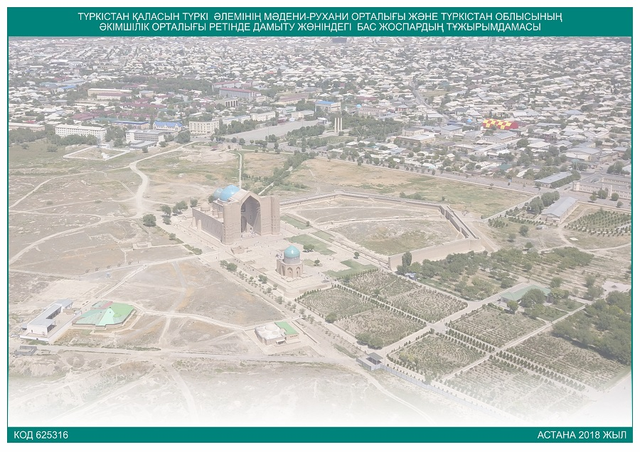

|  |  |
| --- | --- |
|  | Түркістан қаласын түркі әлемінің мәдени-рухани орталығы ретінде дамыту жөніндегі бас жоспардың тұжырымдамасына 2-қосымша |

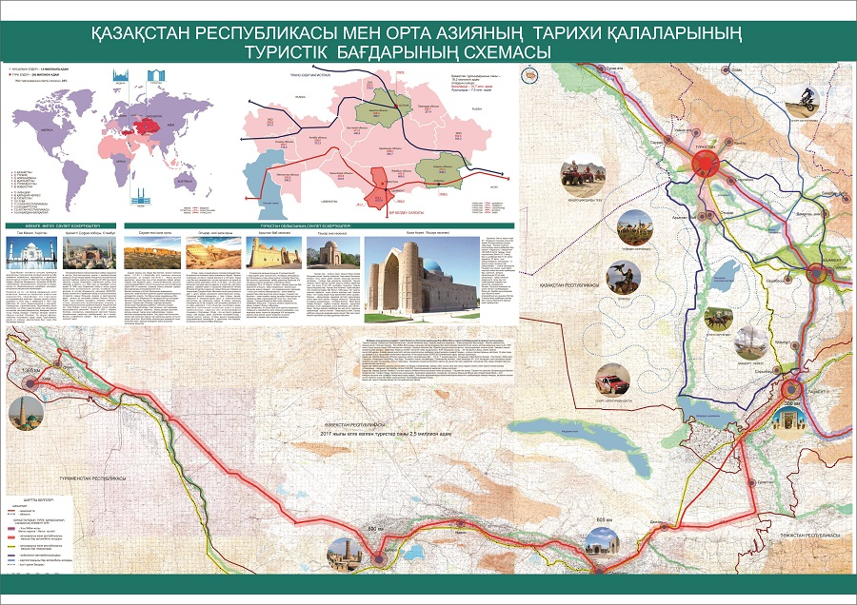

|  |  |
| --- | --- |
|  | Түркістан қаласын түркі әлемінің мәдени-рухани орталығы ретінде дамыту жөніндегі бас жоспардың тұжырымдамасына 3-қосымша |

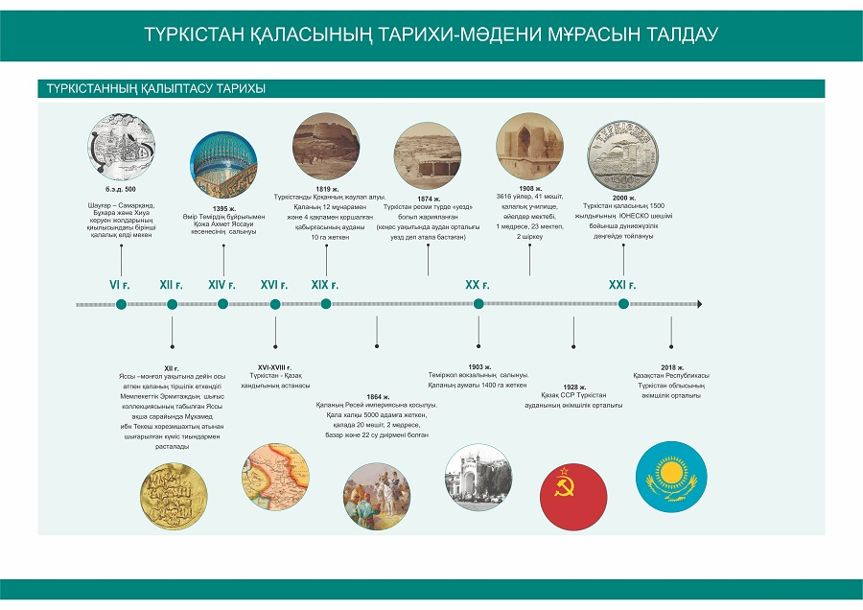

|  |  |
| --- | --- |
|  | Түркістан қаласын түркі әлемінің мәдени-рухани орталығы ретінде дамыту жөніндегі бас жоспардың тұжырымдамасына 4-қосымша |

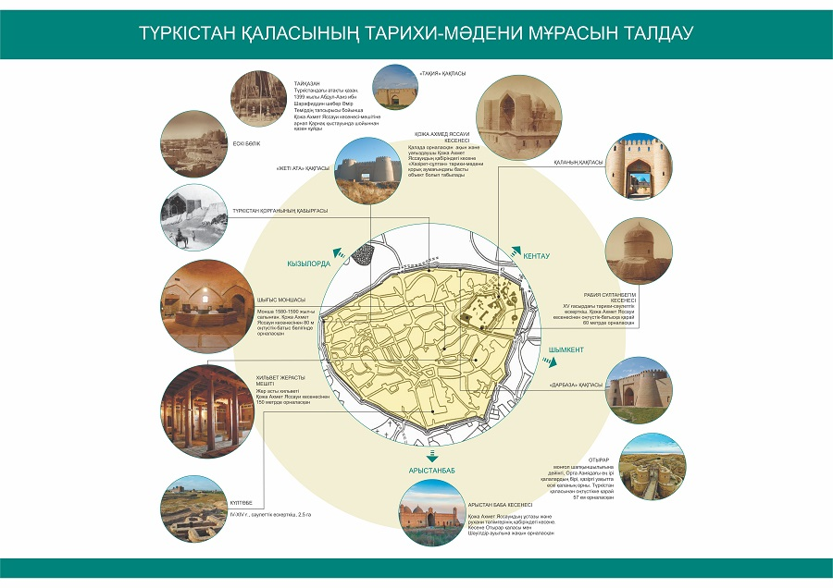

|  |  |
| --- | --- |
|  | Түркістан қаласын түркі әлемінің мәдени-рухани орталығы ретінде дамыту жөніндегі бас жоспардың тұжырымдамасына 5-қосымша |

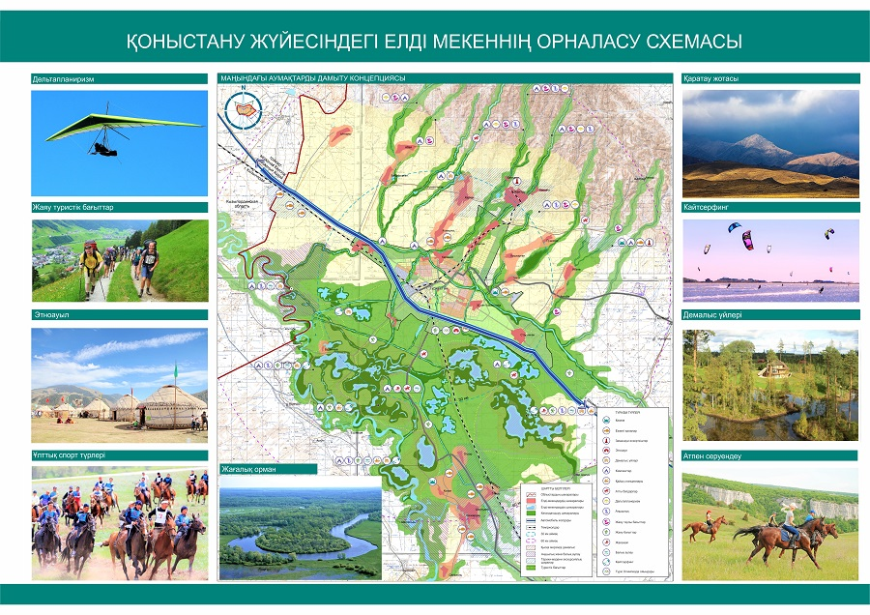

|  |  |
| --- | --- |
|  | Түркістан қаласын түркі әлемінің мәдени-рухани орталығы ретінде дамыту жөніндегі бас жоспардың тұжырымдамасына 6-қосымша |

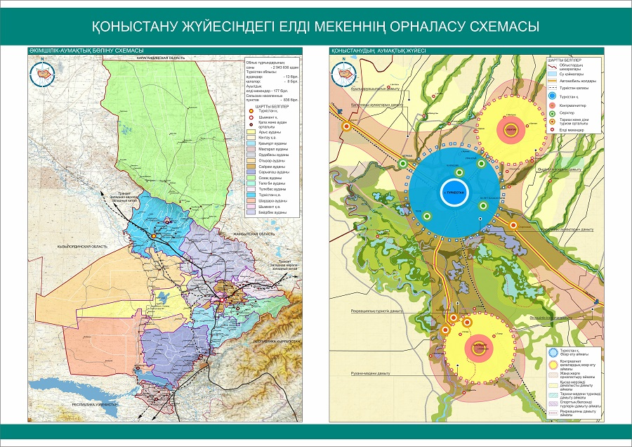

|  |  |
| --- | --- |
|  | Түркістан қаласын түркі әлемінің мәдени-рухани орталығы ретінде дамыту жөніндегі бас жоспардың тұжырымдамасына 7-қосымша |

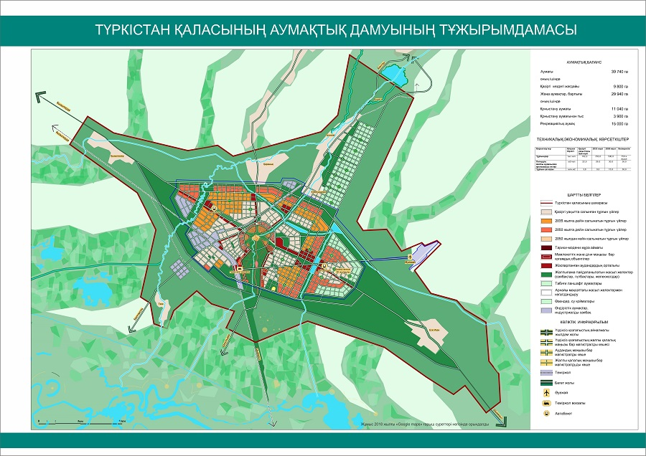

|  |  |
| --- | --- |
|  | Түркістан қаласын түркі әлемінің мәдени-рухани орталығы ретінде дамыту жөніндегі бас жоспардың тұжырымдамасына 8-қосымша |

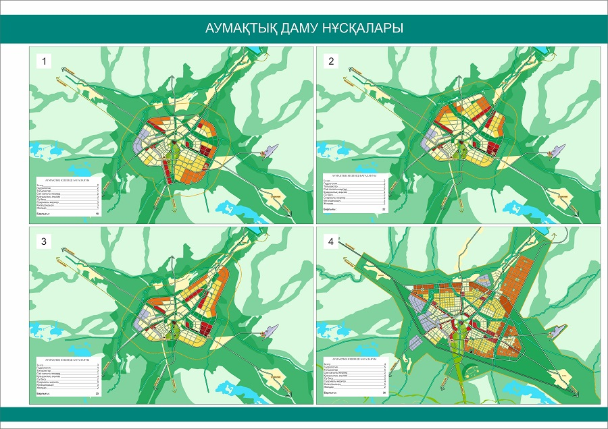

|  |  |
| --- | --- |
|  | Түркістан қаласын түркі әлемінің мәдени-рухани орталығы ретінде дамыту жөніндегі бас жоспардың тұжырымдамасына 9-қосымша |

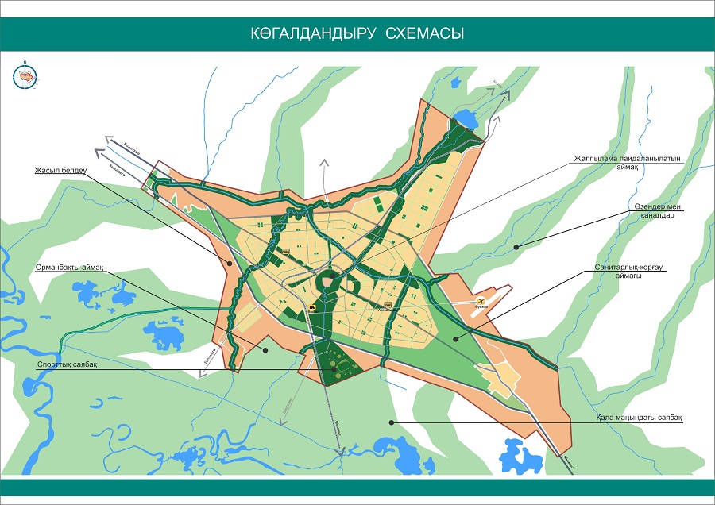

|  |  |
| --- | --- |
|  | Түркістан қаласын түркі әлемінің мәдени-рухани орталығы ретінде дамыту жөніндегі бас жоспардың тұжырымдамасына 10-қосымша |

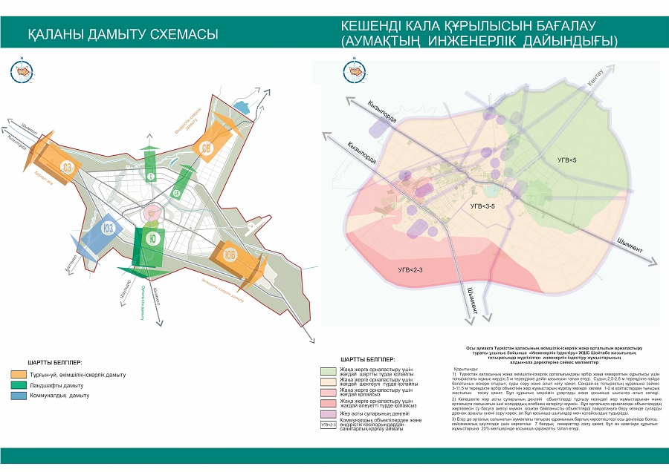

|  |  |
| --- | --- |
|  | Түркістан қаласын түркі әлемінің мәдени-рухани орталығы ретінде дамыту жөніндегі бас жоспардың тұжырымдамасына 11-қосымша |

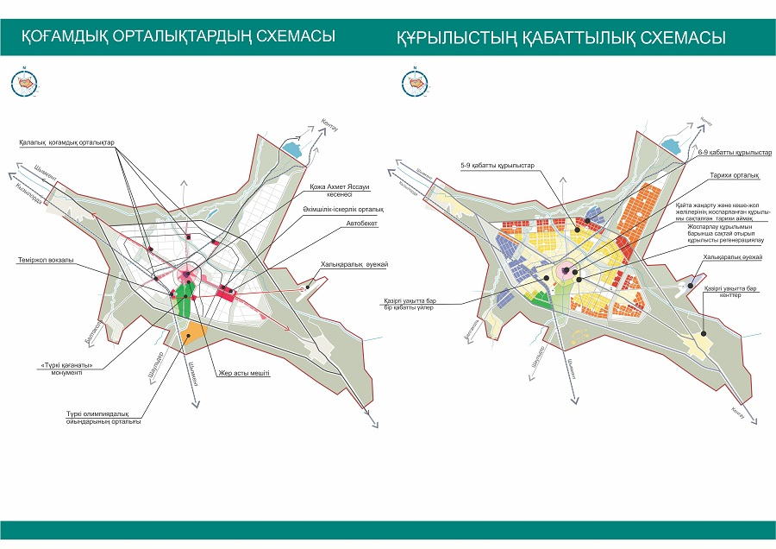

|  |  |
| --- | --- |
|  | Түркістан қаласын түркі әлемінің мәдени-рухани орталығы ретінде дамыту жөніндегі бас жоспардың тұжырымдамасына 12-қосымша |

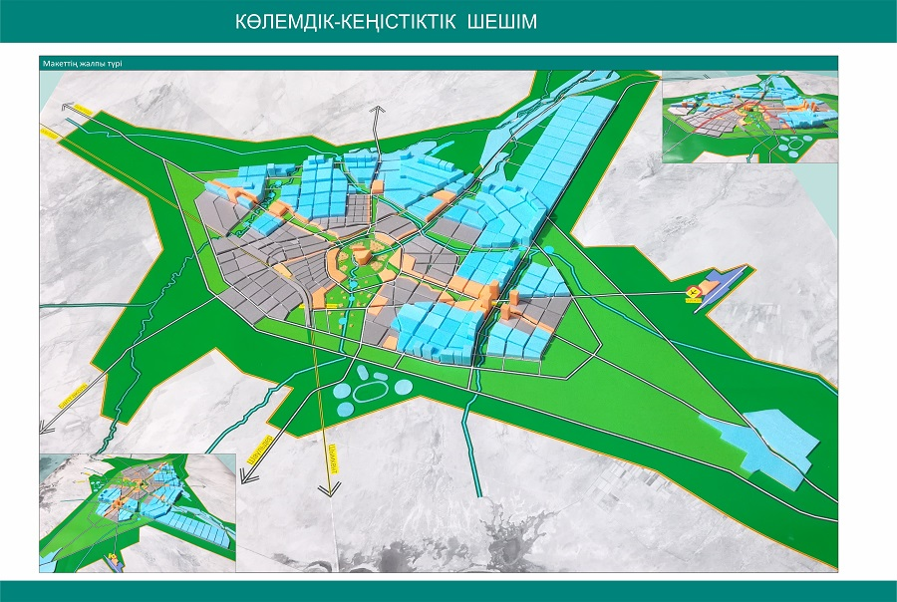

|  |  |
| --- | --- |
|  | Түркістан қаласын түркі әлемінің мәдени-рухани орталығы ретінде дамыту жөніндегі бас жоспардың тұжырымдамасына 13-қосымша |

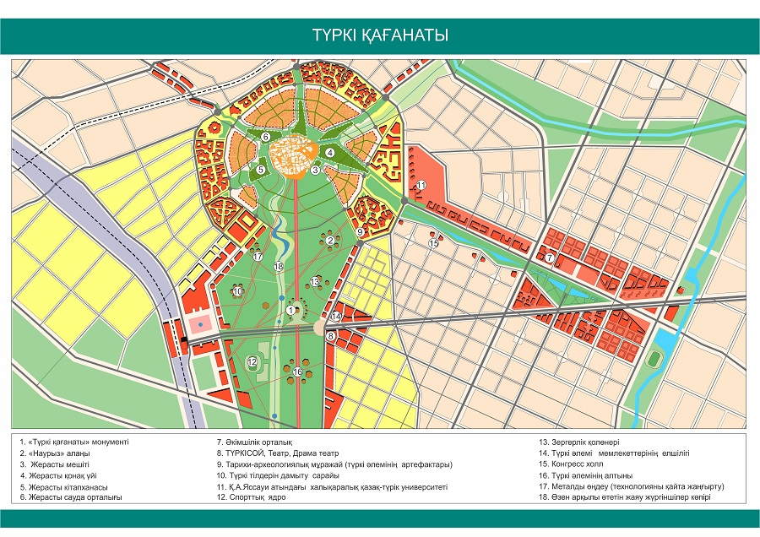

|  |  |
| --- | --- |
|  | Түркістан қаласын түркі әлемінің мәдени-рухани орталығы ретінде дамыту жөніндегі бас жоспардың тұжырымдамасына 14-қосымша |

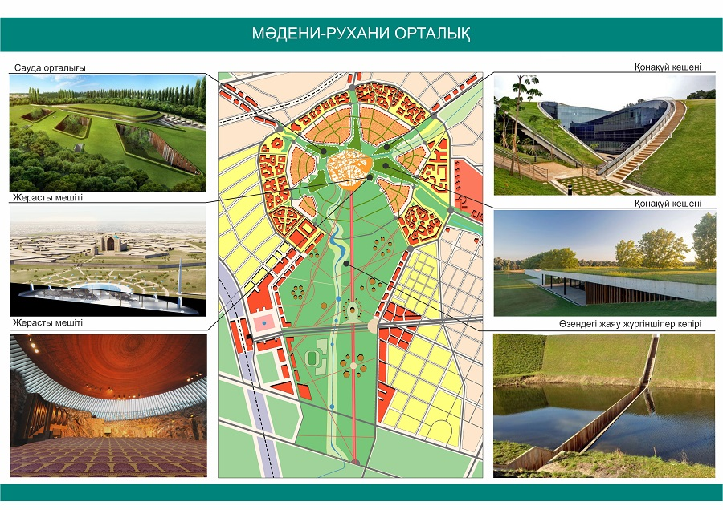

|  |  |
| --- | --- |
|  | Түркістан қаласын түркі әлемінің мәдени-рухани орталығы ретінде дамыту жөніндегі бас жоспардың тұжырымдамасына 15-қосымша |

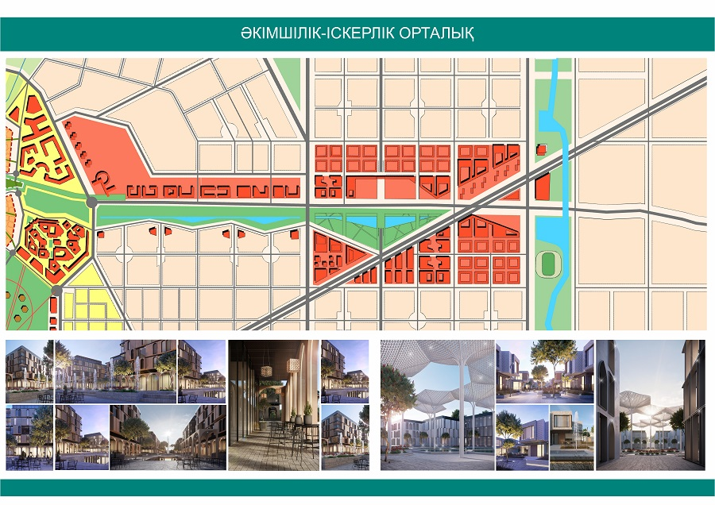

|  |  |
| --- | --- |
|  | Түркістан қаласын түркі әлемінің мәдени-рухани орталығы ретінде дамыту жөніндегі бас жоспардың тұжырымдамасына 16-қосымша |

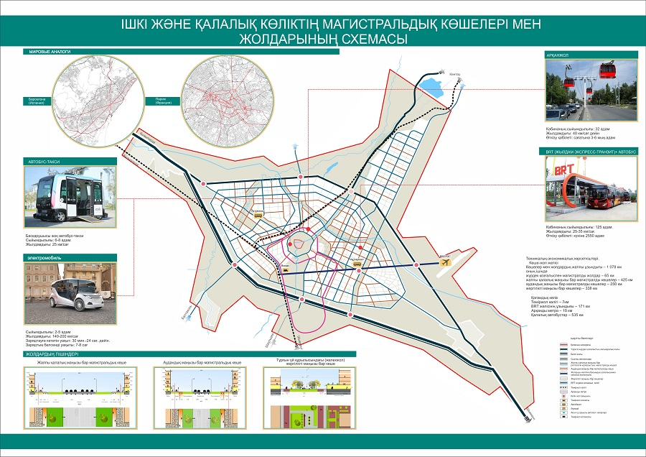

|  |  |
| --- | --- |
|  | Түркістан қаласын түркі әлемінің мәдени-рухани орталығы ретінде дамыту жөніндегі бас жоспардың тұжырымдамасына 17-қосымша |

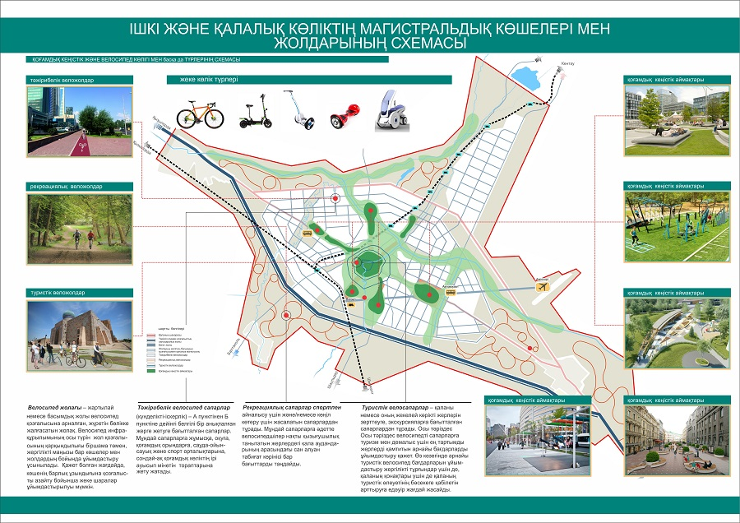

|  |  |
| --- | --- |
|  | Түркістан қаласын түркі әлемінің мәдени-рухани орталығы ретінде дамыту жөніндегі бас жоспардың тұжырымдамасына 18-қосымша |

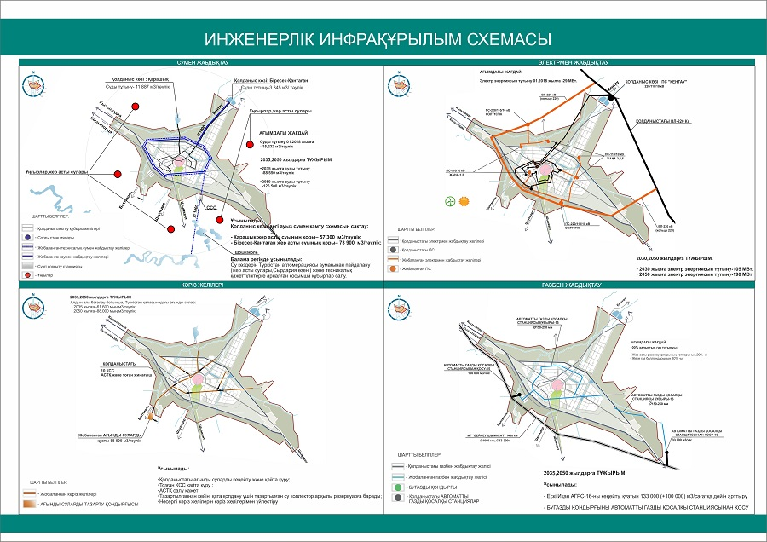

|  |  |
| --- | --- |
|  | Түркістан қаласын түркі әлемінің мәдени-рухани орталығы ретінде дамыту жөніндегі бас жоспардың тұжырымдамасына 19-қосымша |

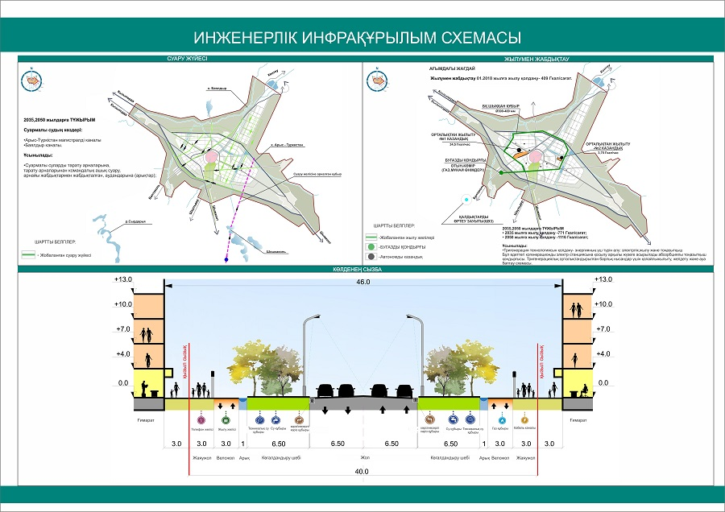

© 2012. Қазақстан Республикасы Әділет министрлігінің «Қазақстан Республикасының Заңнама және құқықтық ақпарат институты» ШЖҚ РМК